**LOGO APLICATIVO**

**Manual Técnico**

**Andrómeda**

**Versión 4.0**

**Miguel angel perez castrillon, Isaias ramirez burgos, Steven villamizar mendoza, Joel tuiran durango**

Tecnología en Análisis y Desarrollo de Software, Servicio Nacional De Aprendizaje, Regional Antioquia, Centro de Servicios y Gestión Empresarial

Instructor(a) xxxxxxx

Día de mes de año

Tabla de Contenido

**Introducción** 5

**Requerimientos del Sistema** 6

Requerimientos de Hardware 6

Requerimientos de Software 6

**Técnicas de Recolección Aplicadas** 7

Técnica Zzz 7

**Ficha de Proyecto** 8

Planteamiento del Problema 8

Justificación 8

Objetivos 8

*Objetivo General* 8

*Objetivos Específicos* 8

Alcance del Proyecto 8

**Mapa de Procesos** 9

**Facilitación Gráfica** 10

**Story Mapping** 11

**Wireframe (Balsamiq)** 12

**Matriz Historias de Usuario, Épicas y Criterios de Aceptación** 13

**Product Backlog Priorizado** 15

**Plataforma de Desarrollo** 16

Sistema Operativo 16

Diagrama de Despliegue de Hardware 16

**Diagramas UML** 17

Diagramas de Casos de Uso 17

Documentación de Casos de Uso 18

Diagrama de Clases 20

Diagrama de Componentes 20

Diagrama de Despliegue 20

**Prototipo** 21

**Modelo de Base de Datos** 22

Modelo Relacional 22

Modelo Físico (Script) 22

Diccionario de Datos 23

**Seguridad** 24

**Consideraciones Especiales para la Configuración** 25

**Migraciones** 26

**Backups** 27

**Bibliografía** 28

Lista de Figuras

**Introducción**

*Acá deben colocar una breve introducción sobre el trabajo que se desarrollará ó los contenidos que se encuentran en el documento.*

INTRODUCCIÓN - Tiene en cuenta:

Los antecedentes

Los objetivos de los que partió

El significado o trascendencia del tema

Datos sobre la metodología que permitió su realización.

No anticipa conclusiones, ni recomendaciones

**Requerimientos del Sistema**

**Requerimientos de Hardware**

**Requerimientos de Software**

**Técnicas de Recolección Aplicadas**

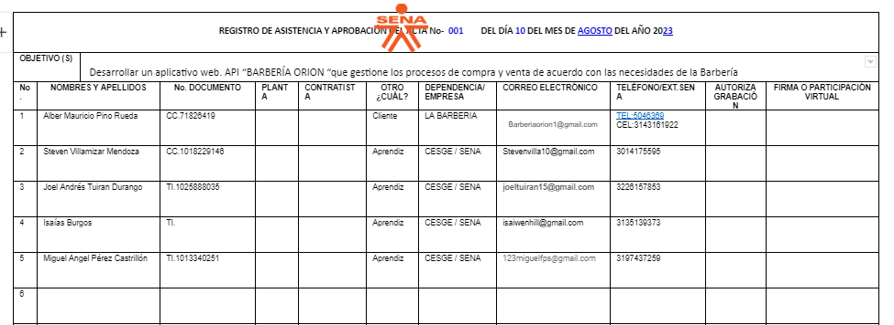

**Ficha de Proyecto**

*Este proyecto se basará en una barbería donde se podrá agendar citas, hacer compras y reservar paquetes del usuario desee.*

**Planteamiento del Problema**

La Barbería Orión ubicada en Robledo Bello Horizonte de la ciudad de Medellín, presta servicios de corte y cuidado de cabello desde hace aproximadamente 18 años.

Actualmente la barbería registra el agendamiento de citas en una libreta y por WhatsApp, y no se lleva control de dicho registro, ocasionando que se programan turnos en una misma fecha y hora o incluso, que se pierda la información. En la Barbería se requiere otro método de reserva de citas ya que por vía WhatsApp es algo tedioso y complicado de organizar. En cuanto a la gestión de insumos, no se lleva registro de ello y mucho menos el control de existencias de éstos, incluso, en algunas ocasiones hay desperdicio de los insumos porque no se sabe realmente con qué se cuenta. La gestión de ventas se registra en papel y no se tiene claro qué servicios se atienden diariamente y el valor de los mismos.

El gestionar la información de los procesos de la Barbería como se hace actualmente, está ocasionando:

* Cruce de información en el agendamiento de citas.
* Pérdida de información.
* Atención tardía al cliente.
* Pérdida de dinero.
* Falta de confianza por parte de los clientes.

**Justificación**

De acuerdo al problema planteado anteriormente, se recomienda desarrollar un aplicativo web que gestione los procesos de compra, servicio y venta.

El software propuesto busca que el negocio mejore el agendamiento de citas, la reservación, el control de existencias sobre los insumos y su costo, el tiempo de respuesta en la atención a los pedidos realizados por los clientes y distribuidores de acuerdo con la producción realizada y proveer información oportuna para los diferentes procesos que serán gestionados mediante el software.

El software se encargará de gestionar la información de las citas, se busca que los trabajadores puedan acceder fácilmente a la información mostrando un apartado en el sistema en el cual se detalle la información completa de la cita, mostrándose en categorías y que las reservaciones se guarden en un registro en el que los datos de contacto del cliente estén legibles. También se gestionará el control de existencias de la empresa, en el cual se muestre los productos que falten o estén sobrando.

Una vez realizada la implementación del software y puesta en marcha de este, la información se va a poder consultar de forma rápida y sencilla, las citas podrán gestionarse mejor y el administrador tendrá acceso a ellos de manera rápida y específica.

Beneficiarios del Proyecto

Con este proyecto se puede beneficiar a una variedad de personas, desde los clientes que buscan servicios de cuidado personal de calidad hasta la comunidad local y los profesionales que trabajan en el establecimiento. Los beneficios pueden incluir mejoras en la apariencia personal, relaciones personales, empleo, ingresos y una experiencia general satisfactoria.

**Objetivos**

**General:**

Desarrollar un aplicativo web que gestione los procesos de compras, servicios y venta de acuerdo con las necesidades de la Barbería Orion.

**Específicos:**

**1.** Gestionar la configuración de los roles de acuerdo con los permisos dentro del aplicativo.

**2.** Gestionar las cuentas de usuario y roles de acuerdo con la seguridad del aplicativo

**3.** Gestionar los procesos de compra según las necesidades de la Barbería Orion.

**4.** Gestionar los procesos de servicios con base a los lineamientos definidos por la Barbería Orion.

**5**. Administrar el proceso de ventas de acuerdo con las necesidades de la Barbería Orion.

***Objetivo General***

Desarrollar un aplicativo web que gestione los procesos de compras, servicios y venta de acuerdo con las necesidades de la Barbería Orion.

***Objetivos Específicos***

**1.** Gestionar la configuración de los roles de acuerdo con los permisos dentro del aplicativo.

**2.** Gestionar las cuentas de usuario y roles de acuerdo con la seguridad del aplicativo

**3.** Gestionar los procesos de compra según las necesidades de la Barbería Orion.

**4.** Gestionar los procesos de servicios con base a los lineamientos definidos por la Barbería Orion.

**5**. Administrar el proceso de ventas de acuerdo con las necesidades de la Barbería Orion.

**Alcance del Proyecto**

**Proceso de Configuración**

* **Subproceso de Roles:** Este proceso permitirá registrar, consultar, visualizar, actualizar y cambiar de estado de los roles con los respectivos permisos asociados, dentro del aplicativo.

* **Subproceso de Permisos:** Este proceso permite registrar, consultar, actualizar y cambiar de estado de los permisos para cada rol.

**Proceso de Usuarios**

* **Subproceso Gestión de Usuarios:**  Este proceso permitirá registrar, consultar, visualizar, actualizar y cambiar el estado de la información de los usuarios.
* **Subproceso Gestión de Acceso:** Este proceso permitirá la recuperación de la contraseña, acceso al aplicativo y también cerrar la sesión.

**Proceso de Compras**

* **Subproceso Gestión de Insumos:** Este proceso permitirá registrar, consultar, actualizar y cambiar el estado de los insumos con el respectivo control de existencias.
* **Subproceso Gestión Categoría de Productos:** Este proceso permitirá registrar, consultar, actualizar y cambiar el estado de las categorías de productos.
* **Subproceso Gestión de Productos:** Este proceso permitirá registrar, consultar, actualizar, cambiar el estado de la información de productos y permite el control existencias de máximos y mínimos. Se generarán informes de las citas.
* **Subproceso Gestión de Proveedores:** Este proceso permitiráregistrar, consultar, actualizar, y cambiar el estado de los proveedores.
* **Subproceso Gestión de Compras:** Este proceso permitiráregistrar, consultar, actualizar, cambiar el estado de las compras y permite el control de los productos que estén en venta. Se generarán informes de la compra hecha por el cliente.

**Proceso de Servicios**

* **Subproceso Gestión de Servicios:** Este proceso permitirá registrar, consultar, actualizar y eliminar los tipos de servicios ofrecidos, la cantidad de clientes atendidos y la reserva que realiza cada cliente. Se generarán reportes de las reservas hechas.
* **Subproceso Agendamiento de Citas:** Este proceso permitirá registrar, consultar, actualizar y editar las citas. Se genera reportes de la cita.

Mediante dispositivo móvil se enviará notificación al cliente, para que confirme la asistencia a la cita, mínimo 15 minutos antes de la misma. En caso de cancelar la cita, se informará a otro cliente para que pueda tomar ese turno.

**Proceso de Ventas**

* **Subproceso Gestión de Clientes:** Este proceso permitirá registrar, consultar, actualizar y cambiar el estado de la información de los clientes y generación de informes sobre el cambio de la información del cliente en la reserva.
* **Subproceso Gestión de Catálogo:** Este proceso permite registrar, consultar, actualizar y cambiar estado del catálogo. Se podrá visualizar las categorías de los productos.
* **Subproceso Gestión de Ventas:** Este proceso permitirá registrar, consultar, actualizar,cambiar el estado de la información de las ventas. generar informes sobre las ventas hechas.

**Mapa de Procesos**

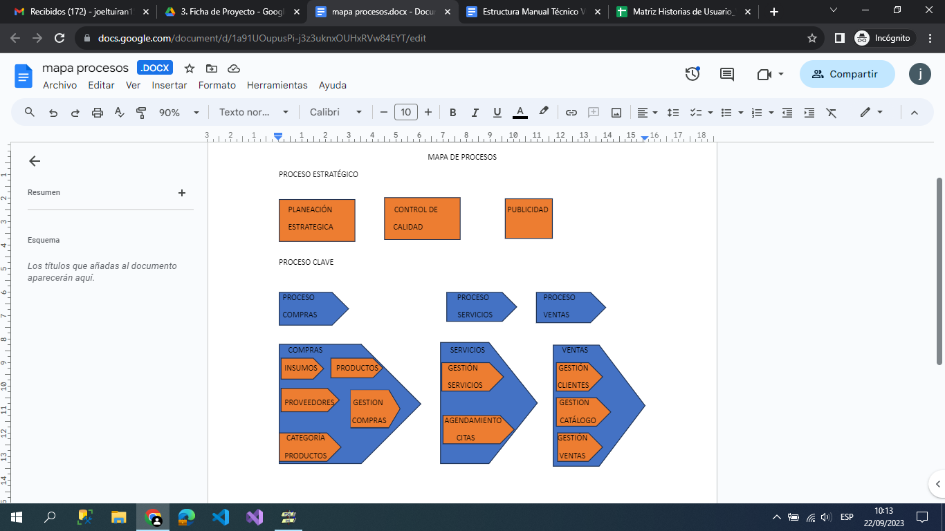

**Facilitación Gráfica**

(Facilitación gráfica desde el análisis)

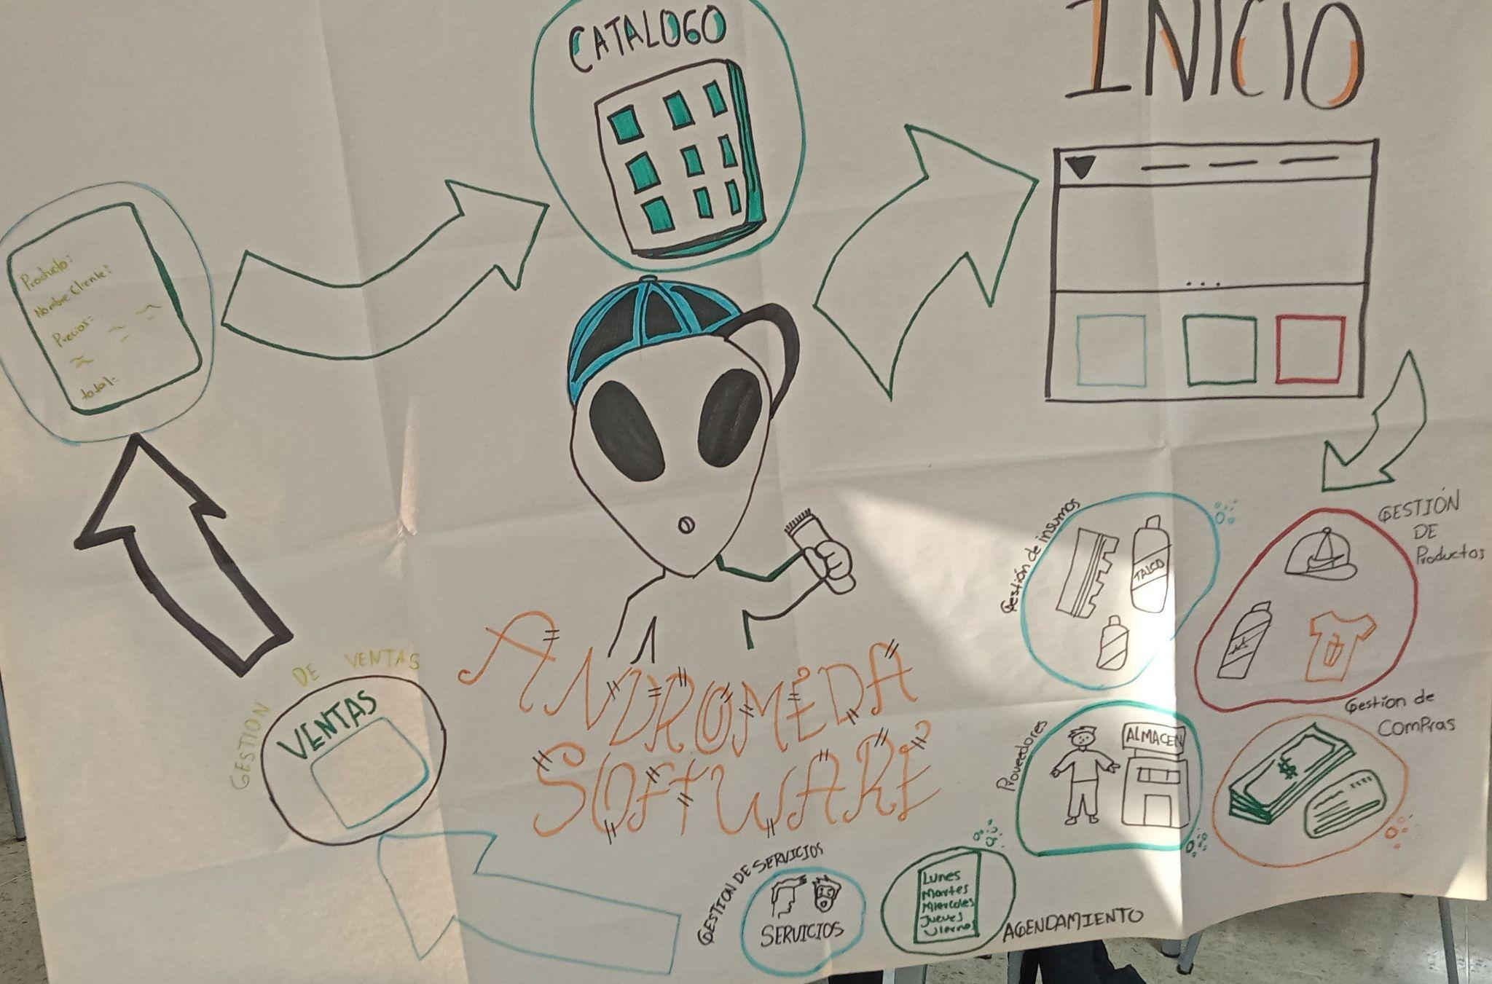

**Story Mapping**

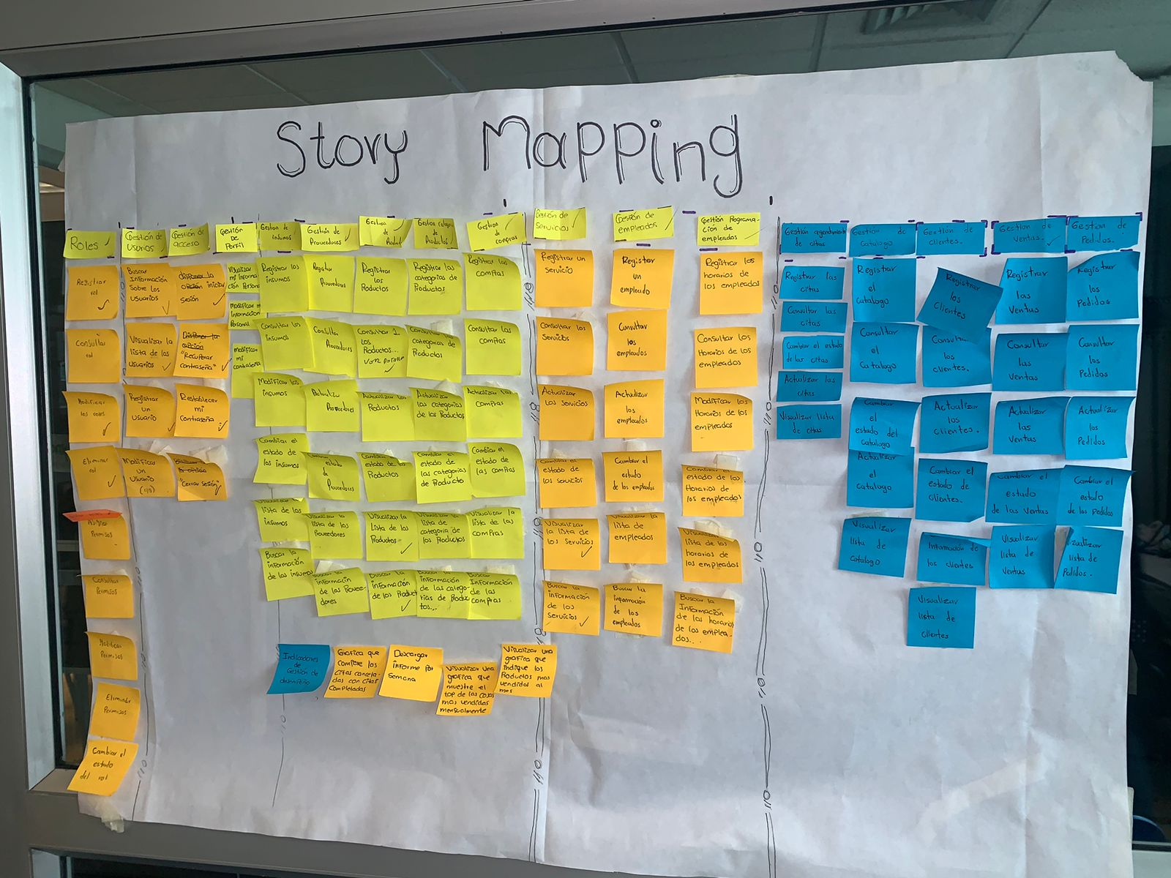

**Wireframe (Balsamiq)**

**Matriz Historias de Usuario, Épicas y Criterios de Aceptación**

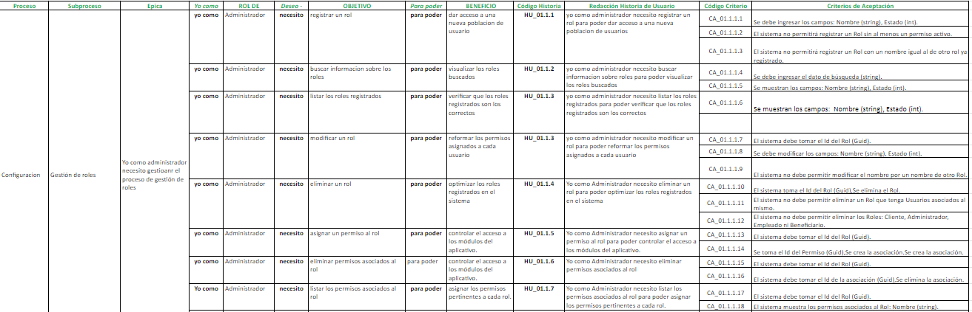

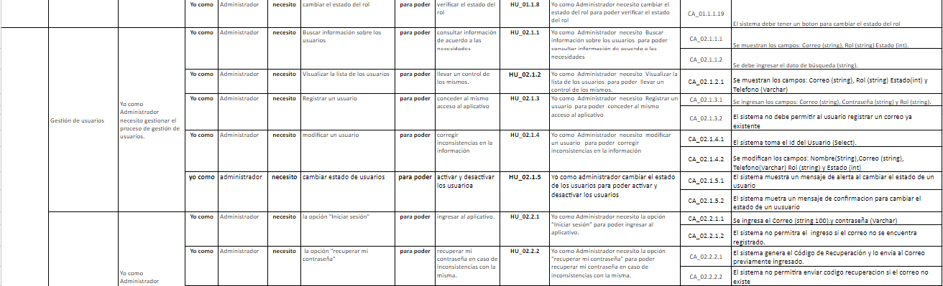

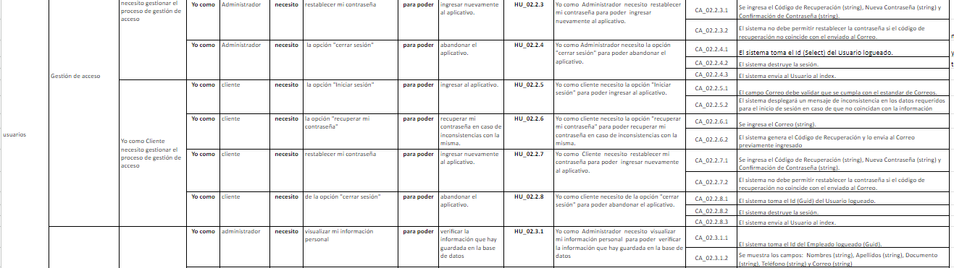

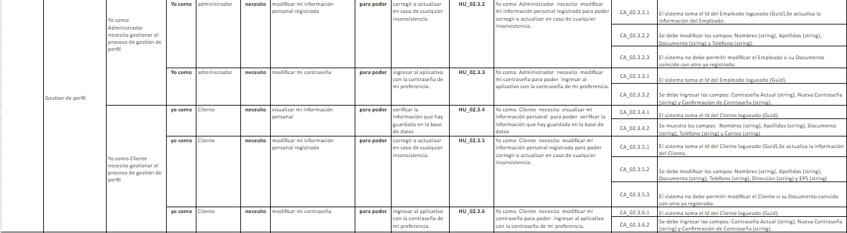

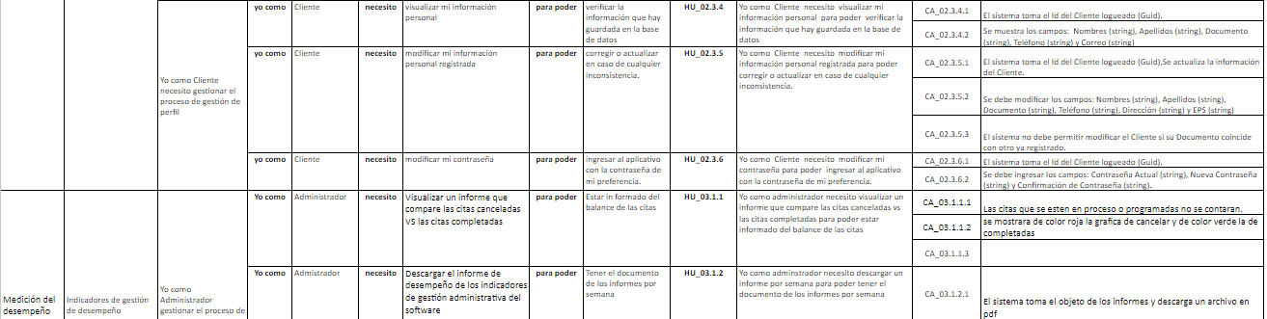

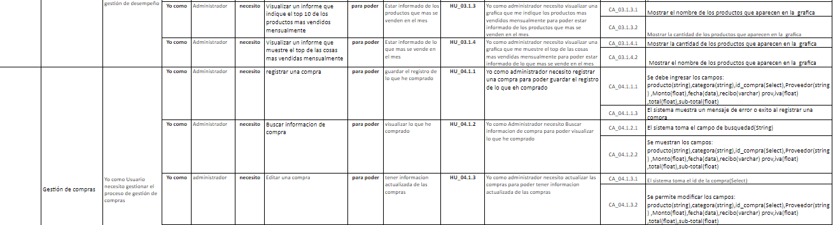

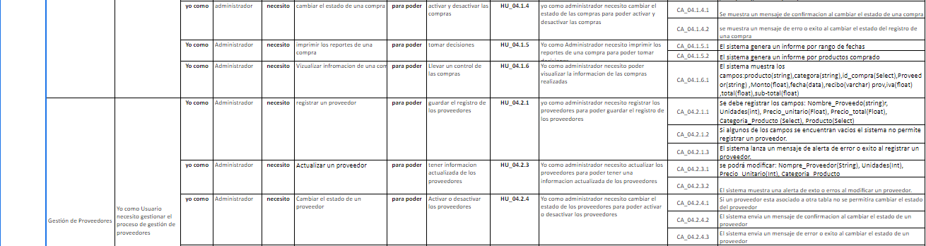

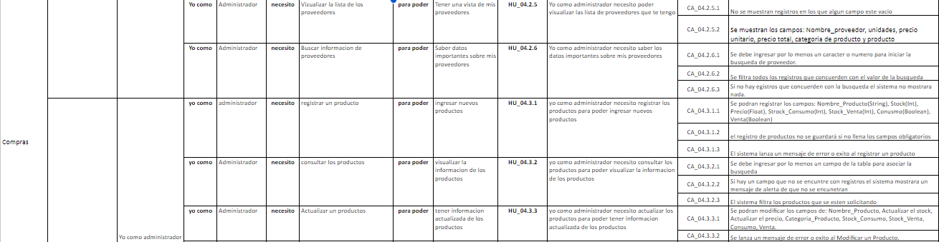

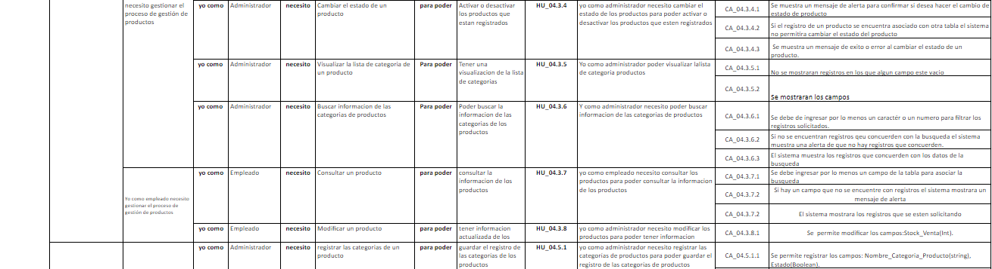

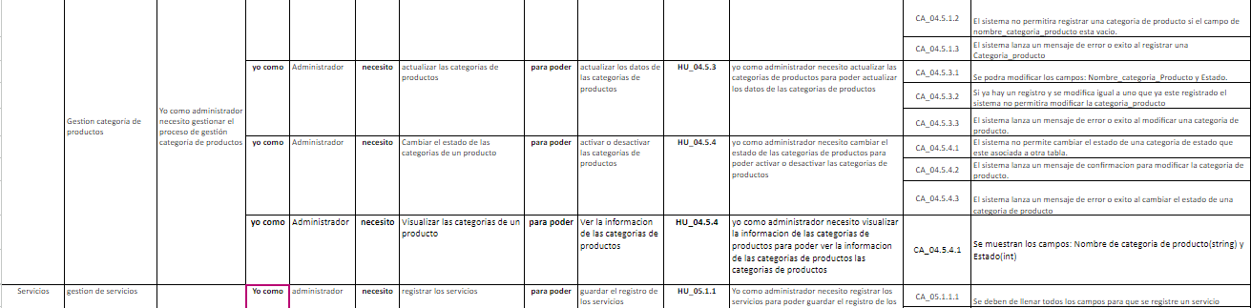

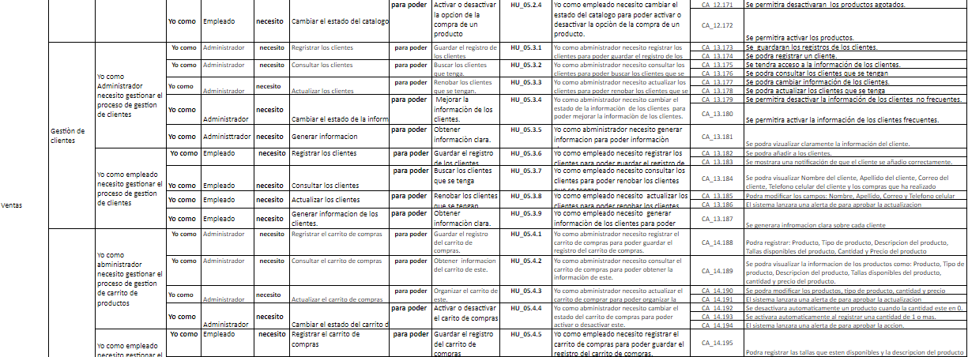

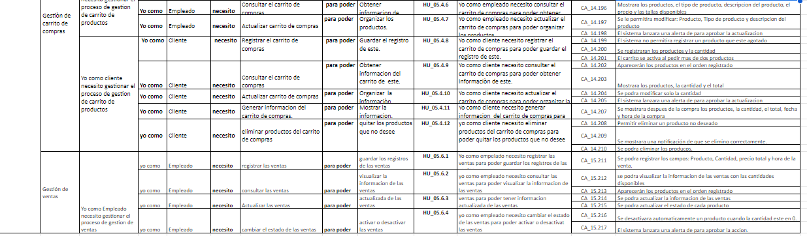

**Product Backlog Priorizado**

**Plataforma de Desarrollo**

**Sistema Operativo**

**Diagrama de Despliegue de Hardware**

**Diagramas UML**

**Diagramas de Casos de Uso**

[https://miro.com/app/board/uXj](https://miro.com/app/board/uXjVNIyAIdw=/?share_link_id=227874389364)

Diagrama de despliegue

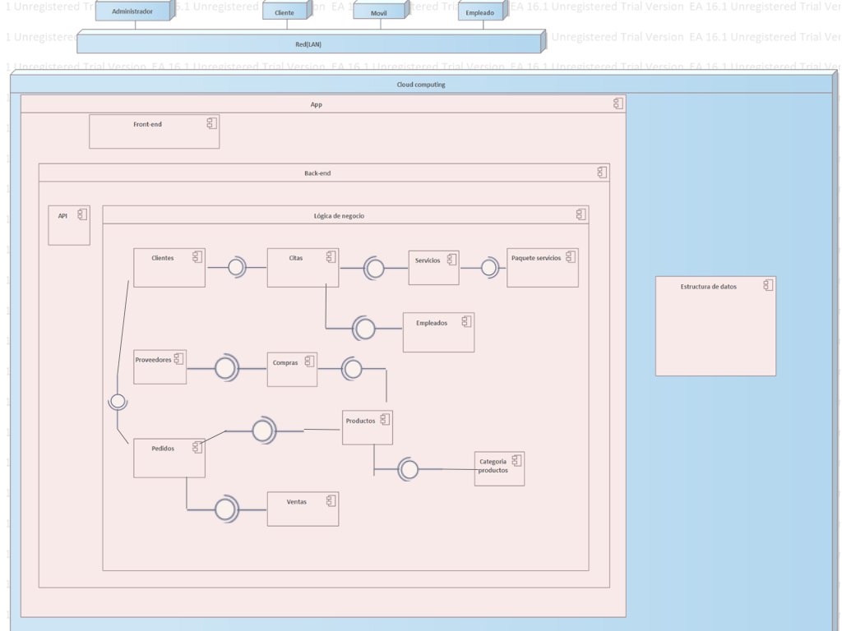

**Documentación de Casos de Uso**

| Escenario | CU01 RolesCU01.1 Gestión de roles |  |
| --- | --- | --- |

| CU - | *CU.01.1.1 registrar un nuevo rol* | | |
| --- | --- | --- | --- |
| Dependencias | CU 01 Roles  CU 02.1 Gestión roles | | |
| Pre – Condiciones | El usuario que intenta registrar un nuevo rol debe tener el rol de "Administrador". | | |
| Descripción | El sistema deberá comportarse como se describe en el siguiente caso de uso para crear un nuevo rol dentro del sistema | | |
| Actores | Administrador | | |
| Secuencia Normal | **Paso** | **Acción** | |
| 1 | El usuario Ingresa a Crear un nuevo rol | |
| 2 | El sistema valida | |
| 3 | El sistema muestra formulario de nuevo rol | |
| 4 | El administrador diligencia formulario | |
| 5 | El sistema valida | |
| 6 | El sistema valida la información del formulario | |
| 7 | El sistema crea el nuevo rol | |
| 8 | El sistema arroja un mensaje al administrador de registro exitoso | |
| Post - Condición | Se ha creado un nuevo rol. | | |
| Excepciones | Paso | Acción | |
|  | 5 | 5.1. Si el rol está registrado | |
| 1 | El sistema arroja una alerta con el rol que ya existe. |
| 2 | El sistema devuelve al administrador al paso 3. |
| 5.2 | Campos Obligatorios no Completados |
| 1 | El sistema muestra un mensaje de error. |
| 2 | Indica qué campo o campos deben completarse. |
|  | 3 | Solicita al usuario que complete la información requerida. |
|  |  | |
|  | |
|  | |
| Documentación  Regla de Negocio  Normatividad | CA_01.1.1.3 El sistema no permitirá registrar un Rol con un nombre igual al de otro rol ya registrado. | | |
| CA_01.1.1.1 Se debe ingresar los campos: Nombre (string), Estado (int). | | |
| Comentarios |  | | |
| Responsables | Joel Tuiran | | |
|  |  | | |

| CU - | *CU.01.1.2 Buscar un rol* | | | |
| --- | --- | --- | --- | --- |
| Dependencias | CU 01 roles  CU 01.1 Gestión roles | | | |
| Pre – Condiciones | El Usuario debe haber iniciado sesión | | | |
| Descripción | El sistema deberá comportarse como se describe en el siguiente caso de uso para registrar para buscar información sobre los roles | | | |
|  |  | | | |
| Actores | Administrador | | | |
| Secuencia Normal | **Paso** | **Acción** | | |
| 1 | El usuario ingresa a buscar información sobre los roles | | |
| 2 | El sistema toma el dato de búsqueda | | |
| 3 | El sistema valida | | |
| 4 | El sistema ejecuta el CU01.1.2 | | |
| Post - Condición | Se ha mostrado la lista de los roles de acuerdo al dato de búsqueda | | | |
| Excepciones | Paso | Acción | | |
|  |  |  | | |
|  | |  |
|  | |  |
|  | | |
|  |  | |
|  |  | |
| Documentación  Regla de Negocio  Normatividad | CA_01.1.1.4 Se debe ingresar el dato de búsqueda (string). | | | |
| CA_01.1.1.5 Se muestran los campos: Nombre (string), Estado (int). | | | |
| Comentarios |  | | | |
| Responsables | Joel Tuiran | | | |

| CU - | *CU.01.1.3 Listar roles* | | | |
| --- | --- | --- | --- | --- |
| Dependencias | CU 01 roles  CU 01.1 Gestión roles | | | |
| Pre – Condiciones | El Usuario debe haber iniciado sesión | | | |
| Descripción | El sistema deberá comportarse como se describe en el siguiente caso de uso para visualizar la lista de los roles registrados | | | |
| Actores | Administrador | | | |
| Secuencia Normal | **Paso** | **Acción** | | |
| 1 | El usuario ingresa al módulo de roles | | |
| 2 | El sistema valida | | |
| 3 | El sistema genera el objeto de lista de roles | | |
| 4 | El sistema despliega la lista de los roles  CU01.1.4 Eliminar un rol  CU01.1.5 Cambiar estado de un rol  CU01.1.6 Editar un rol | | |
| Post - Condición | Se ha mostrado la lista de los productos | | | |
| Excepciones | Paso | Acción | | |
|  |  |  | | |
|  | |  |
|  | |  |
|  | | |
|  |  | |
|  |  | |
| Documentación  Regla de Negocio  Normatividad | CA_01.1.1.6 Se muestran los campos: Nombre (string), Estado (int). | | | |
| CA_01.1.1.7 Se debe ingresar por lo menos un campo de la tabla para asociar la búsqueda. | | | |
| Comentarios |  | | | |
| Responsables | Joel Tuiran | | | |

| CU - | *CU.01.1.4 modificar un rol* | | | |
| --- | --- | --- | --- | --- |
| Dependencias | CU 01 roles  CU 01.1 Gestión roles  CU 01.1.3 Listar rol | | | |
| Pre – Condiciones | El Usuario debe haber iniciado sesión | | | |
| Descripción | El sistema deberá comportarse como se describe en el siguiente caso de uso para editar un rol | | | |
| Actores | Administrador | | | |
| Secuencia Normal | **Paso** | **Acción** | | |
| 1 | Usuario ingresa a editar un rol | | |
| 2 | El sistema toma el idrol(select) | | |
| 3 | EL sistema Valida | | |
| 4 | El sistema genera un objeto del rol(select) | | |
| 5 | El sistema despliega formulario | | |
| 6 | El usuario diligencia el formulario | | |
| 7 | El sistema Valida | | |
| 8 | El sistema edita el rol | | |
| 9 | El sistema despliega msj “rol editado con Éxito” | | |
| 10 | El sistema ejecuta el CU01.1.3 Listar rol | | |
| Post - Condición | Se ha editado un rol | | | |
| Excepciones | Paso | Acción | | |
|  | 7 | 7.1 Si el nombre del rol ya esta registrado? | | |
| 1 | | El sistema despliega Msj “El rol ya existe” |
| 2 | | El sistema redirige al administrador al paso Nro.6 |
|  | | |
|  |  | |
|  |  | |
| Documentación  Regla de Negocio  Normatividad | CA_01.1.1.7 El sistema debe tomar el Id del Rol (Guid). | | | |
| CA_01.1.1.8 Se debe modificar los campos: Nombre (string), Estado (int). | | | |
| CA_01.1.1.9 El sistema no debe permitir modificar el nombre por un nombre de otro Rol. | | | |
| Comentarios |  | | | |
| Responsables | Joel Tuiran | | | |

| CU - | *CU.01.1.5 Eliminar un rol* | | | |
| --- | --- | --- | --- | --- |
| Dependencias | CU 01 roles  CU 01.1 Gestión roles  CU 01.1.3 Listar roles | | | |
| Pre – Condiciones | El Usuario debe haber iniciado sesión | | | |
| Descripción | El sistema deberá comportarse como se describe en el siguiente caso de uso para eliminar un rol | | | |
| Actores | Administrador | | | |
| Secuencia Normal | **Paso** | **Acción** | | |
| 1 | El usuario ingresa a eliminar un rol | | |
| 2 | El sistema toma el idrol (select) | | |
| 3 | El sistema valida | | |
| 4 | El sistema despliega un alert de confirmación | | |
|  | 5 | El usuario diligencia la confirmación | | |
|  | 6 | El sistema valida | | |
|  | 7 | El sistema despliega modal solicitando autorización del Director Administrativo | | |
|  | 8 | El administrador diligencia contraseña | | |
|  | 9 | El sistema valida | | |
|  | 10 | El sistema elimina el registro del rol | | |
|  | 11 | El sistema despliega msj “rol eliminado con éxito” | | |
|  | 12 | El sistema ejecuta el CU 01.1.3 Listar rol | | |
| Post - Condición | Se ha eliminado un rol | | | |
| Excepciones | Paso | Acción | | |
|  | 3 | 3.1 El rol esta asociado a una cita? | | |
| 1 | | El sistema despliega msj “No se puede eliminar el rol porque esta asociado a una cita” |
| 2 | | El sistema redirige al usuario al paso Nro. 12 |
| 9 | 9.1 Si la contraseña del Dir. Admin. Es incorrecta | | |
| 1 | El sistema arroja msj “Contraseña no autorizada” | |
| 2 | El sistema redirecciona al usuario al paso No. 8 | |
| Documentación  Regla de Negocio  Normatividad | CA_01.1.1.10 El sistema toma el Id del Rol (Guid),Se elimina el Rol. | | | |
| CA_01.1.1.11 El sistema no debe permitir eliminar un Rol que tenga Usuarios asociados al mismo. | | | |
| Comentarios |  | | | |
| Responsables | Joel Tuiran | | | |

| CU - | *CU.01.1.5 Cambiar estado de un rol* | | | |
| --- | --- | --- | --- | --- |
| Dependencias | CU 01 roles  CU 01.1 Gestión Productos  CU 01.1.3 Listar Productos | | | |
| Pre – Condiciones | El Usuario debe haber iniciado sesión | | | |
| Descripción | El sistema deberá comportarse como se describe en el siguiente caso de uso para cambiar el estado de un rol | | | |
| Actores | Administrador | | | |
| Secuencia Normal | **Paso** | **Acción** | | |
| 1 | El usuario ingresa a cambiar estado de un rol | | |
| 2 | El sistema toma el idrol (select) | | |
| 3 | El sistema valida | | |
| 4 | El sistema despliega un alert de confirmación | | |
|  | 5 | El usuario diligencia la confirmación | | |
|  | 6 | El sistema valida | | |
|  | 7 | El sistema cambia el estado del producto | | |
|  | 8 | El sistema despliega msj “Se ha cambiado el estado del rol con éxito” | | |
|  | 9 | El sistema ejecuta el CU 01.1.3 Listar rol | | |
| Post - Condición | Se ha cambiado el estado de un producto | | | |
| Excepciones | Paso | Acción | | |
|  | 6 | Si no ha confirmado el cambio de estado? | | |
| 1 | | El sistema redirige al usuario al paso Nro.9 |
|  | |  |
|  |  | | |
|  |  | |
|  |  | |
| Documentación  Regla de Negocio  Normatividad | CA_01.1.1.19 El sistema debe tener un boton para cambiar el estado del rol | | | |
|  | | | |
| Comentarios |  | | | |
| Responsables | Joel Tuiran | | | |

| CU - | *CU.01.1.6 asignar un permiso al rol* | | |
| --- | --- | --- | --- |
| Dependencias | CU 01 Roles  CU 01.1 Gestión roles  CU 01.1.3 listar roles | | |
| Pre – Condiciones | El usuario que intenta registrar un permiso al rol debe tener el rol de "Administrador". | | |
| Descripción | El sistema deberá comportarse como se describe en el siguiente caso de uso para crear un nuevo rol dentro del sistema | | |
| Actores | Administrador | | |
| Secuencia Normal | **Paso** | **Acción** | |
| 1 | El usuario Ingresa a asignar un permiso al rol | |
| 2 | El sistema valida | |
| 3 | El sistema muestra formulario de nueva asignación. | |
| 4 | El administrador diligencia formulario | |
| 5 | El sistema valida | |
| 6 | El sistema valida la información del formulario | |
| 7 | El sistema crea la asignación al rol | |
| 8 | El sistema arroja un mensaje al administrador de asignación exitoso | |
| Post - Condición | Se ha creado una asignación a un rol. | | |
| Excepciones | Paso | Acción | |
|  | 5 | 5.1. Si la asignación al rol está registrado | |
| 1 | El sistema arroja una alerta con la asignación del rol que ya existe. |
| 2 | El sistema devuelve al administrador al paso 3. |
| 5.2 | Campos Obligatorios no Completados |
| 1 | El sistema muestra un mensaje de error. |
| 2 | Indica qué campo o campos deben completarse. |
|  | 3 | Solicita al administrador que complete la información requerida. |
|  |  | |
|  | |
|  | |
| Documentación  Regla de Negocio  Normatividad | CA_01.1.1.13 El sistema debe tomar el Id del Rol (Guid).. | | |
| CA_01.1.1.14 Se toma el Id del Permiso (Guid),Se crea la asociación. Se crea la asociación. | | |
| Comentarios |  | | |
| Responsables | Joel Tuiran | | |

| CU - | *CU.01.1.7 Listar los permisos asociados al rol* | | | |
| --- | --- | --- | --- | --- |
| Dependencias | CU 01 roles  CU 01.1 Gestión roles | | | |
| Pre – Condiciones | El Usuario debe haber iniciado sesión | | | |
| Descripción | El sistema deberá comportarse como se describe en el siguiente caso de uso para listar los permisos asociados al rol | | | |
| Actores | Administrador | | | |
| Secuencia Normal | **Paso** | **Acción** | | |
| 1 | El usuario ingresa al módulo de roles | | |
| 2 | El sistema valida | | |
| 3 | El sistema genera el objeto de listar permisos de roles | | |
| 4 | El sistema despliega la lista de los roles  CU01.1.4 Eliminar un permiso asociado al rol  CU01.1.5 Cambiar estado un permiso asociado al rol  CU01.1.6 Editar un permiso asociado al rol | | |
| Post - Condición | Se ha mostrado la lista de permisos asociados al rol. | | | |
| Excepciones | Paso | Acción | | |
|  |  |  | | |
|  | |  |
|  | |  |
|  | | |
|  |  | |
|  |  | |
| Documentación  Regla de Negocio  Normatividad | CA_01.1.1.17 El sistema debe tomar el Id del Rol (Guid). | | | |
| CA_01.1.1.18 El sistema muestra los permisos asociados al Rol: Nombre (string). | | | |
| Comentarios |  | | | |
| Responsables | Joel Tuiran | | | |

| CU - | *CU.01.1.5 Eliminar permisos asociados al rol* | | | |
| --- | --- | --- | --- | --- |
| Dependencias | CU 01 roles  CU 01.1 Gestión roles  CU 01.1.3 Listar roles | | | |
| Pre – Condiciones | El Usuario debe haber iniciado sesión | | | |
| Descripción | El sistema deberá comportarse como se describe en el siguiente caso de uso para eliminar permisos asociados al rol. | | | |
| Actores | Administrador | | | |
| Secuencia Normal | **Paso** | **Acción** | | |
| 1 | El usuario ingresa a eliminar permisos asociados a un rol | | |
| 2 | El sistema toma el idpermisorol (select) | | |
| 3 | El sistema valida | | |
| 4 | El sistema despliega un alert de confirmación | | |
|  | 5 | El usuario diligencia la confirmación | | |
|  | 6 | El sistema valida | | |
|  | 7 | El sistema despliega modal solicitando autorización del Director Administrativo | | |
|  | 8 | El administrador diligencia contraseña | | |
|  | 9 | El sistema valida | | |
|  | 10 | El sistema elimina el registro del permiso asociado a el rol | | |
|  | 11 | El sistema despliega msj “permiso asociado al rol eliminado con éxito” | | |
|  | 12 | El sistema ejecuta el CU 01.1.3 Listar rol | | |
| Post - Condición | Se ha eliminado un asignar permiso al rol. | | | |
| Excepciones | Paso | Acción | | |
|  | 3 | 3.1 El permiso del rol esta asociado a una cita? | | |
| 1 | | El sistema despliega msj “No se puede eliminar el permiso del rol porque está asociado a una cita” |
| 2 | | El sistema redirige al usuario al paso Nro. 12 |
| 9 | 9.1 Si la contraseña del Dir. Admin. Es incorrecta | | |
| 1 | El sistema arroja msj “Contraseña no autorizada” | |
| 2 | El sistema redirecciona al usuario al paso No. 8 | |
| Documentación  Regla de Negocio  Normatividad | CA_01.1.1.15 El sistema debe tomar el Id del Rol (Guid). | | | |
| CA_01.1.1.16 El sistema debe tomar el Id de la asociación (Guid),Se elimina la asociación. | | | |
| Comentarios |  | | | |
| Responsables | Joel Tuiran | | | |

| Escenario | CU02 UsuariosCU02.1 Gestión de Usuarios |  |
| --- | --- | --- |

| CU - | *CU.04.1.1 Registrar un usuario* | | | |
| --- | --- | --- | --- | --- |
| Dependencias | CU 02 Usuarios  CU 02.1 Gestión de Usuarios | | | |
| Pre Condiciones | El Usuario debe haber iniciado sesión | | | |
| Descripción | El sistema deberá comportarse como se describe en el siguiente caso de uso para registrar un nuevo usuario. | | | |
| Actores | Administrador | | | |
| Secuencia Normal | **Paso** | **Acción** | | |
| 1 | Usuario ingresa a crear un Usuario | | |
| 2 | EL sistema Valida | | |
| 3 | El sistema despliega formulario | | |
| 4 | El usuario diligencia el formulario | | |
| 5 | El sistema Valida | | |
| 6 | El sistema crea el nuevo usuario | | |
| 7 | El sistema despliega msj “El usuario fue creado con Éxito” | | |
| 8 | El sistema ejecuta el CU02.1.2 Listar Usuarios | | |
| Post - Condición | Se ha creado un nuevo usuario | | | |
| Excepciones | Paso | Acción | | |
|  |  |  | | |
|  | |  |
|  | |  |
|  | | |
|  |  | |
|  |  | |
| Documentación  Regla de Negocio  Normatividad | CA02.1.1.1 Se ingresan los campos: Correo (string), Contraseña (string) y Rol (string). | | | |
| CA02.1.1.2 Si el Nombre del Rol asignado es Empleado los campos a diligenciar son: Nombres (string), Apellidos (string), Documento (string) y Teléfono (string). | | | |
| CA02.1.1.3 Si el Nombre del Rol asignado es Cliente los campos a diligenciar son: Nombres (string), Apellidos (string), Documento (string), Teléfono (string), y Dirección (string). | | | |
| Comentarios |  | | | |
| Responsables | Miguel Angel Perez Castrillon | | | |

| CU - | *CU.04.1.2 Buscar un usuario* | | | |
| --- | --- | --- | --- | --- |
| Dependencias | CU 02 Usuarios  CU 02.1 Gestión de Usuarios | | | |
| Pre – Condiciones | El Usuario debe haber iniciado sesión | | | |
| Descripción | El sistema deberá comportarse como se describe en el siguiente caso de uso para registrar para buscar información sobre los Usuarios | | | |
| Actores | Administrador | | | |
| Secuencia Normal | **Paso** | **Acción** | | |
| 1 | El usuario ingresa a buscar información sobre los productos | | |
| 2 | El sistema toma el dato de búsqueda | | |
| 3 | El sistema valida | | |
| 4 | El sistema ejecuta el CU02.1.2 Listar Usuarios | | |
| Post - Condición | Se ha mostrado la lista de los Usuarios de acuerdo al dato de búsqueda | | | |
| Excepciones | Paso | Acción | | |
|  |  |  | | |
|  | |  |
|  | |  |
|  | | |
|  |  | |
|  |  | |
| Documentación  Regla de Negocio  Normatividad | CA_02.1.1.1 Se muestran los campos: Correo (string), Rol (string) Estado (int). | | | |
| CA_02.1.1.2 Se debe ingresar el dato de búsqueda (string). | | | |
|  | | | |
| Comentarios |  | | | |
| Responsables | Miguel Angel Perez | | | |

| CU - | *CU.04.1.3 Listar Usuarios* | | | |
| --- | --- | --- | --- | --- |
| Dependencias | CU 02 Usuarios  CU 02.1 Gestión Usuarios | | | |
| Pre – Condiciones | El Usuario debe haber iniciado sesión | | | |
| Descripción | El sistema deberá comportarse como se describe en el siguiente caso de uso para visualizar la lista de los Usuarios registrados | | | |
| Actores | Administrador | | | |
| Secuencia Normal | **Paso** | **Acción** | | |
| 1 | El usuario ingresa al módulo de Usuarios | | |
| 2 | El sistema valida | | |
| 3 | El sistema genera el objeto de lista de Usuarios | | |
| 4 | El sistema despliega la lista de los Usuarios  CU02.1.4 Modificar un usuario | | |
| Post - Condición | Se ha mostrado la lista de los usuarios | | | |
| Excepciones | Paso | Acción | | |
|  |  |  | | |
|  | |  |
|  | |  |
|  | | |
|  |  | |
|  |  | |
| Documentación  Regla de Negocio  Normatividad | CA_02.1.2.1 Se muestran los campos: Correo (string), Rol (string) Estado(int) y Telefono (Varchar). | | | |
|  | | | |
|  | | | |
| Comentarios |  | | | |
| Responsables | Miguel Angel Perez Castrillón | | | |

| CU - | *CU.04.1.6 Modificar un Usuario* | | | |
| --- | --- | --- | --- | --- |
| Dependencias | CU 02 Usuario  CU 02.1 Gestión de Usuarios  CU 02.1.2 Listar Usuarios | | | |
| Pre – Condiciones | El Usuario debe haber iniciado sesión | | | |
| Descripción | El sistema deberá comportarse como se describe en el siguiente caso de uso para editar un usuario | | | |
| Actores | Administrador | | | |
| Secuencia Normal | **Paso** | **Acción** | | |
| 1 | Usuario ingresa a editar un Producto | | |
| 2 | El sistema toma el Id_usuario(select) | | |
| 3 | EL sistema Valida | | |
| 4 | El sistema genera un objeto del usuario(select) | | |
| 5 | El sistema despliega formulario | | |
| 6 | El usuario diligencia el formulario | | |
| 7 | El sistema Valida | | |
| 8 | El sistema edita el nuevo usuario | | |
| 9 | El sistema despliega msj “usuario editado con Éxito” | | |
| 9 | El sistema ejecuta el CU02.1.2 Listar Usuarios | | |
| Post - Condición | Se ha editado un producto | | | |
| Excepciones | Paso | Acción | | |
|  |  |  | | |
|  | |  |
|
|  | | |
|  |  | |
|  |  | |
| Documentación  Regla de Negocio  Normatividad | CA_02.1.4.1 El sistema toma el Id del Usuario (Guid). | | | |
| CA_02.1.4.2 Se modifican los campos: Correo (string) Rol (string) y Estado (int) | | | |
| Comentarios |  | | | |
| Responsables | Miguel Angel Perez | | | |

| Escenario | CU02 UsuariosCU02.2 Gestión de acceso |  |
| --- | --- | --- |

| CU - | *CU.02.2.1 Iniciar sesión* | | | |
| --- | --- | --- | --- | --- |
| Dependencias | CU 04 Usuarios  CU 04.1 Gestión de Acceso | | | |
| Pre – Condiciones | El Usuario debe estar registrado para poder iniciar sesión | | | |
| Descripción | El sistema deberá comportarse como se describe en el siguiente caso de uso para iniciar sesión | | | |
| Actores | Administrador  Cliente | | | |
|  |  | | | |
| Secuencia Normal | **Paso** | **Acción** | | |
| 1 | Usuario ingresa a Iniciar sesión. | | |
| 2 | el sistema despliega el formulario. | | |
| 3 | El usuario llena el formulario. | | |
| 4 | El sistema toma el usuario y contraseña. | | |
| 5 | EL sistema Valida. | | |
| 6 | El sistema redirecciona al usuario al home de la aplicación. | | |
|
|
| Post - Condición | Se le permitió el acceso a un usuario | | | |
| Excepciones | Paso | Acción | | |
|  | 4 | 4.1 si el usuario no se encuentra registrado? | | |
| 1 | | El sistema lanzará un msj “El usuario no se encuentra registrado” |
|
|  | | |
| 2 | El sistema redirecciona al usuario al paso 3 | |
|  |  | |
| Documentación  Regla de Negocio  Normatividad | CA_02.2.1.1 Se ingresa el Correo (string) y contraseña(Varchar) | | | |
| CA_02.2.1.2 El sistema no permitirá el ingreso si el correo no se encuentra registrado. | | | |
|  | | | |
| Comentarios |  | | | |
| Responsables | Miguel Perez | | | |

| CU - | *CU.02.2.1 Recuperar contraseña* | | | |
| --- | --- | --- | --- | --- |
| Dependencias | CU 04 Usuarios  CU 04.1 Gestión de Acceso | | | |
| Pre – Condiciones | El Usuario debe estar registrado | | | |
| Descripción | El sistema deberá comportarse como se describe en el siguiente caso de uso para recuperar contraseña | | | |
| Actores | Administrador  Cliente | | | |
| Secuencia Normal | **Paso** | **Acción** | | |
| 1 | Usuario ingresa a Recuperar contraseña. | | |
| 2 | EL sistema Valida | | |
| 3 | El sistema despliega formulario para ingresar el correo al que se enviara el correo. | | |
| 4 | El usuario diligencia el formulario | | |
| 5 | El sistema Valida | | |
| 6 | El sistema manda el correo para recuperar contraseña | | |
|
|
| Post - Condición | Se le permitió el Acceso a un usuario | | | |
| Excepciones | Paso | Acción | | |
|  | 4 | 4.1 Si el correo no existe? | | |
| 1 | | el sistema mandara un msj ‘el correo no existe’ |
|
|  | | |
| 2 | el sistema redirecciona al paso 4 | |
|  |  | |
| Documentación  Regla de Negocio  Normatividad | CA_02.2.2.1 El sistema genera el Código de Recuperación y lo envia al Correo previamente ingresado. | | | |
| CA_02.2.2.2 El sistema no permitirá enviar codigo recuperación si el correo no existe | | | |
| Comentarios |  | | | |
| Responsables | Miguel Perez | | | |

| Escenario | CU03 DashboardCU03.1 Indicadores de gestión de desempeño |  |
| --- | --- | --- |

| CU - | *CU.03.1.1* Visualizar una grafica que compare las citas canceladas con las citas completadas | | | |
| --- | --- | --- | --- | --- |
| Dependencias | CU 03 Dashboard  CU 03.1 Indicadores de gestión de desempeño | | | |
| Pre Condiciones | El Usuario debe haber iniciado sesión | | | |
| Descripción | El sistema deberá comportarse como se describe en el siguiente caso de uso para visualizar la grafica | | | |
| Actores | Administrador | | | |
| Secuencia Normal | **Paso** | **Acción** | | |
| 1 | Usuario debe ingresar al dashboard | | |
| 2 | EL sistema Valida | | |
| 3 | El sistema despliega la grafica | | |
|
| Post - Condición | Se ha mostrado la grafica | | | |
| Excepciones | Paso | Acción | | |
|  |  |  | | |
|  | |  |
|  | |  |
|  | | |
|  |  | |
|  |  | |
| Documentación  Regla de Negocio  Normatividad | CA_03.1.1.1 Las citas que se estén en proceso o programadas no se contaran. | | | |
| CA_03.1.1.2 se mostrara de color roja la grafica de cancelar y de color verde la de completadas | | | |
| CA03.1.1.3 al darle a las barras se le dará un informe de los clientes que cancelaron y que completaron | | | |
| Comentarios |  | | | |
| Responsables | Miguel Angel Perez Castrillon | | | |

| CU - | *CU.03.1.2* Descargar un informe por semana | | | |
| --- | --- | --- | --- | --- |
| Dependencias | CU 03 Dashboard  CU 03.1 Indicadores de gestión de desempeño | | | |
| Pre Condiciones | El Usuario debe haber iniciado sesión | | | |
| Descripción | El sistema deberá comportarse como se describe en el siguiente caso de uso para visualizar la grafica | | | |
| Actores | Administrador | | | |
| Secuencia Normal | **Paso** | **Acción** | | |
| 1 | Usuario debe ingresar al dashboard | | |
| 2 | EL sistema Valida | | |
| 3 | El ususario ingresa a descargar informe | | |
| 4 | El sistema valida | | |
| 5 | El sistema descarga el informe | | |
|
| Post - Condición | Se ha creado un nuevo usuario | | | |
| Excepciones | Paso | Acción | | |
|  |  |  | | |
|  | |  |
|  | |  |
|  | | |
|  |  | |
|  |  | |
| Documentación  Regla de Negocio  Normatividad | CA_03.2.1.1 se permitira descargar al menos 2 veces, despues se bloquea la accion de poder descragar el informe | | | |
|  | | | |
|  | | | |
| Comentarios |  | | | |
| Responsables | Miguel Angel Perez Castrillon | | | |

| CU - | *CU.03.1.3* Visualizar una grafica que me indique los productos mas vendidos mensualmente | | | |
| --- | --- | --- | --- | --- |
| Dependencias | CU 03 Dashboard  CU 03.1 Indicadores de gestión de desempeño | | | |
| Pre Condiciones | El Usuario debe haber iniciado sesión | | | |
| Descripción | El sistema deberá comportarse como se describe en el siguiente caso de uso para visualizar la grafica | | | |
| Actores | Administrador | | | |
| Secuencia Normal | **Paso** | **Acción** | | |
| 1 | Usuario debe ingresar al dashboard | | |
| 2 | EL sistema Valida | | |
| 3 | El sistema despliega la grafica | | |
|
| Post - Condición | Se ha creado un nuevo usuario | | | |
| Excepciones | Paso | Acción | | |
|  |  |  | | |
|  | |  |
|  | |  |
|  | | |
|  |  | |
|  |  | |
| Documentación  Regla de Negocio  Normatividad | CA_03.1.3.1 Mostrar el nombre de los productos que aparecen en la grafica | | | |
| CA_03.1.3.2 Mostrar la cantidad de los productos que aparecen en la grafica | | | |
|  | | | |
| Comentarios |  | | | |
| Responsables | Miguel Angel Perez Castrillon | | | |

| CU - | *CU.03.1.4* Visualizar una grafica que me muestre el top de las cosas mas vendidas mensualmente | | | |
| --- | --- | --- | --- | --- |
| Dependencias | CU 03 Dashboard  CU 03.1 Indicadores de gestión de desempeño | | | |
| Pre Condiciones | El Usuario debe haber iniciado sesión | | | |
| Descripción | El sistema deberá comportarse como se describe en el siguiente caso de uso para visualizar la grafica | | | |
| Actores | Administrador | | | |
| Secuencia Normal | **Paso** | **Acción** | | |
| 1 | Usuario debe ingresar al dashboard | | |
| 2 | EL sistema Valida | | |
| 3 | El sistema despliega la grafica | | |
|
| Post - Condición | Se ha creado un nuevo usuario | | | |
| Excepciones | Paso | Acción | | |
|  |  |  | | |
|  | |  |
|  | |  |
|  | | |
|  |  | |
|  |  | |
| Documentación  Regla de Negocio  Normatividad | CA_03.1.4.1 Mostrar la cantidad de los productos que aparecen en la grafica | | | |
| CA_03.1.4.2 Mostrar el nombre de los productos que aparecen en la grafica | | | |
|  | | | |
| Comentarios |  | | | |
| Responsables | Miguel Angel Perez Castrillon | | | |

| Escenario | CU05 ServiciosCU05.1 Gestión de servicios |  |
| --- | --- | --- |

| CU - | *CU.05.1.1 registrar servicios* | | |
| --- | --- | --- | --- |
| Dependencias | CU 05 Servicios  CU 05.1 Gestión de servicios | | |
| Pre – Condiciones | El usuario que intenta registrar un nuevo servicio debe tener el rol de "Administrador". | | |
| Descripción | El sistema deberá comportarse como se describe en el siguiente caso de uso para crear un nuevo servicio dentro del sistema | | |
| Actores | Administrador | | |
| Secuencia Normal | **Paso** | **Acción** | |
| 1 | El usuario Ingresa a Crear un nuevo servicio | |
| 2 | El sistema valida | |
| 3 | El sistema muestra formulario de nuevo servicio | |
| 4 | El administrador diligencia formulario | |
| 5 | El sistema valida | |
| 6 | El sistema valida la información del formulario | |
| 7 | El sistema crea el nuevo servicio | |
| 8 | El sistema arroja un mensaje al administrador de registro exitoso | |
| Post - Condición | Se ha creado un nuevo servicio. | | |
| Excepciones | Paso | Acción | |
|  | 5 | 5.1. Si el servicio está registrado | |
| 1 | El sistema arroja una alerta con el servicio que ya existe. |
| 2 | El sistema devuelve al administrador al paso 3. |
| 5.2 | Campos Obligatorios no Completados |
| 1 | El sistema muestra un mensaje de error. |
| 2 | Indica qué campo o campos deben completarse. |
|  | 3 | Solicita al usuario que complete la información requerida. |
|  |  | |
|  | |
|  | |
| Documentación  Regla de Negocio  Normatividad | CA_05.1.1.1 Se deben de llenar todos los campos para que se registre un servicio. | | |
| CA_05.1.1.2 En caso de que se registre un servicio con mismo nombre el sistema manda error | | |
| Comentarios |  | | |
| Responsables | Joel Tuiran | | |
|  |  | | |

| CU - | *CU.05.1.2 Buscar un servicio* | | | |
| --- | --- | --- | --- | --- |
| Dependencias | CU 05 servicios  CU 05.1 Gestión servicios | | | |
| Pre – Condiciones | El Usuario debe haber iniciado sesión | | | |
| Descripción | El sistema deberá comportarse como se describe en el siguiente caso de uso para buscar información sobre los servicios. | | | |
|  |  | | | |
| Actores | Administrador | | | |
| Secuencia Normal | **Paso** | **Acción** | | |
| 1 | El usuario ingresa a buscar información sobre los servicios | | |
| 2 | El sistema toma el dato de búsqueda | | |
| 3 | El sistema valida | | |
| 4 | El sistema ejecuta el CU05.1.2 | | |
| Post - Condición | Se ha mostrado la lista de los servicios de acuerdo al dato de búsqueda | | | |
| Excepciones | Paso | Acción | | |
|  |  |  | | |
|  | |  |
|  | |  |
|  | | |
|  |  | |
|  |  | |
| Documentación  Regla de Negocio  Normatividad | CA_05.1.1.4 Se debe por lo menos ingresar un campo de la tabla para iniciar la búsqueda | | | |
| CA_05.1.2.2 Si el valor que se está buscando no se encuentra registrado el sistema mostrara un mensaje que indique que no hay ningún registro | | | |
| Comentarios |  | | | |
| Responsables | Joel Tuiran | | | |

| CU - | *CU.05.1.3 actualizar un rol* | | | |
| --- | --- | --- | --- | --- |
| Dependencias | CU 05 servicios  CU 05.1 Gestión servicios  CU 05.1.5 Listar servicios | | | |
| Pre – Condiciones | El Usuario debe haber iniciado sesión | | | |
| Descripción | El sistema deberá comportarse como se describe en el siguiente caso de uso para actualizar un servicio | | | |
| Actores | Administrador | | | |
| Secuencia Normal | **Paso** | **Acción** | | |
| 1 | Usuario ingresa a editar un servicio | | |
| 2 | El sistema toma el idservicio(select) | | |
| 3 | EL sistema Valida | | |
| 4 | El sistema genera un objeto del servicio(select) | | |
| 5 | El sistema despliega formulario | | |
| 6 | El usuario diligencia el formulario | | |
| 7 | El sistema Valida | | |
| 8 | El sistema edita el nuevo servicio | | |
| 9 | El sistema despliega msj “servicio editado con Éxito” | | |
| 10 | El sistema ejecuta el CU05.1.5 Listar servicios | | |
| Post - Condición | Se ha editado un servicio | | | |
| Excepciones | Paso | Acción | | |
|  | 7 | 7.1 Si el nombre del servicio ya esta registrado? | | |
| 1 | | El sistema despliega Msj “El servicio ya existe” |
| 2 | | El sistema redirige al administrador al paso Nro.6 |
|  | | |
|  |  | |
|  |  | |
| Documentación  Regla de Negocio  Normatividad | CA_05.1.3.3 Si en otras tablas se encuentra implementado este servicio, No se permitira desactivar el servicio | | | |
| CA_05.1.4.1 El sistema mandara un mensaje de confirmación para cambiar el estado de un servicio. | | | |
| CA_05.1.4.2 El sistema mandara un mensaje de error o exito al cambiar el estado de un servicio | | | |
| Comentarios |  | | | |
| Responsables | Joel Tuiran | | | |

| CU - | *CU.05.1.4 Cambiar estado de un servicio* | | | |
| --- | --- | --- | --- | --- |
| Dependencias | CU 05 servicios  CU 05.1 Gestión servicios  CU 05.1.5 Listar servicios | | | |
| Pre – Condiciones | El Usuario debe haber iniciado sesión | | | |
| Descripción | El sistema deberá comportarse como se describe en el siguiente caso de uso para cambiar el estado de un servicio | | | |
| Actores | Administrador | | | |
| Secuencia Normal | **Paso** | **Acción** | | |
| 1 | El usuario ingresa a cambiar estado de un servicio | | |
| 2 | El sistema toma el idservicio (select) | | |
| 3 | El sistema valida | | |
| 4 | El sistema despliega un alert de confirmación | | |
|  | 5 | El usuario diligencia la confirmación | | |
|  | 6 | El sistema valida | | |
|  | 7 | El sistema cambia el estado del servicio | | |
|  | 8 | El sistema despliega msj “Se ha cambiado el estado del servicio con éxito” | | |
|  | 9 | El sistema ejecuta el CU 05.1.5 Listar servicio | | |
| Post - Condición | Se ha cambiado el estado de un servicio | | | |
| Excepciones | Paso | Acción | | |
|  | 6 | Si no ha confirmado el cambio de estado? | | |
| 1 | | El sistema redirige al usuario al paso Nro.9 |
|  | |  |
|  |  | | |
|  |  | |
|  |  | |
| Documentación  Regla de Negocio  Normatividad | CA_05.1.3.3 Si en otras tablas se encuentra implementado este servicio, No se permitira desactivar el servicio | | | |
| CA_05.1.4.1 El sistema mandara un mensaje de confirmación para cambiar el estado de un servicio | | | |
| Comentarios |  | | | |
| Responsables | Joel Tuiran | | | |

| CU - | *CU.05.1.5 Listar los servicios* | | | |
| --- | --- | --- | --- | --- |
| Dependencias | CU 05 servicios  CU 05.1 Gestión servicios | | | |
| Pre – Condiciones | El Usuario debe haber iniciado sesión | | | |
| Descripción | El sistema deberá comportarse como se describe en el siguiente caso de uso para visualizar la lista de los servicios registrados | | | |
| Actores | Administrador | | | |
| Secuencia Normal | **Paso** | **Acción** | | |
| 1 | El usuario ingresa al módulo de servicios | | |
| 2 | El sistema valida | | |
| 3 | El sistema genera el objeto de lista de servicos | | |
| 4 | El sistema despliega la lista de los servicios  CU05.1.4 Cambiar estado de un servicio  CU01.1.3 Editar un rol | | |
| Post - Condición | Se ha mostrado la lista de los servicios | | | |
| Excepciones | Paso | Acción | | |
|  |  |  | | |
|  | |  |
|  | |  |
|  | | |
|  |  | |
|  |  | |
| Documentación  Regla de Negocio  Normatividad | CA_05.1.4.3 Se mostraran los servicios que estan registrados | | | |
| CA_05.1.5.1 No se mostraran registros en los que algun campo este vacio. | | | |
| Comentarios | CA_05.1.5.2 El id se mostrara en orden, sin huecos entre numeros y en orden descendente. | | | |
| Responsables | Joel Tuiran | | | |

| Escenario | CU05 ServiciosCU05.2 Gestión de empleados |  |
| --- | --- | --- |

| CU - | *CU.05.2.1 registrar empleados* | | |
| --- | --- | --- | --- |
| Dependencias | CU 05 Servicios  CU 05.2 Gestión de empleados | | |
| Pre – Condiciones | El usuario que intenta registrar un nuevo empleado debe tener el rol de "Administrador". | | |
| Descripción | El sistema deberá comportarse como se describe en el siguiente caso de uso para crear un nuevo empleado dentro del sistema | | |
| Actores | Administrador | | |
| Secuencia Normal | **Paso** | **Acción** | |
| 1 | El usuario Ingresa a Crear un nuevo empleado | |
| 2 | El sistema valida | |
| 3 | El sistema muestra formulario de nuevo empleado | |
| 4 | El administrador diligencia formulario | |
| 5 | El sistema valida | |
| 6 | El sistema valida la información del formulario | |
| 7 | El sistema crea el nuevo empleado | |
| 8 | El sistema arroja un mensaje al administrador de registro exitoso | |
| Post - Condición | Se ha creado un nuevo empleado. | | |
| Excepciones | Paso | Acción | |
|  | 5 | 5.1. Si el empleado está registrado | |
| 1 | El sistema arroja una alerta con el empleado que ya existe. |
| 2 | El sistema devuelve al administrador al paso 3. |
| 5.2 | Campos Obligatorios no Completados |
| 1 | El sistema muestra un mensaje de error. |
| 2 | Indica qué campo o campos deben completarse. |
|  | 3 | Solicita al usuario que complete la información requerida. |
|  |  | |
|  | |
|  | |
| Documentación  Regla de Negocio  Normatividad | CA_05.1.5.3 Se deben ingresar los campos: Nombre del empleado(string), corte(boolean), barba(boolean), tintura(boolean), cejas(boolean) . | | |
| CA_05.2.1.1 Se deben de llenar todos los campos para que se registre un empleado. | | |
| Comentarios |  | | |
| Responsables | Joel Tuiran | | |
|  |  | | |

| CU - | *CU.05.2.2 consultar los empleados* | | | |
| --- | --- | --- | --- | --- |
| Dependencias | CU 05 servicios  CU 05.2 Gestión empleados | | | |
| Pre – Condiciones | El Usuario debe haber iniciado sesión | | | |
| Descripción | El sistema deberá comportarse como se describe en el siguiente caso de uso para consultar información sobre los empleados. | | | |
|  |  | | | |
| Actores | Administrador | | | |
| Secuencia Normal | **Paso** | **Acción** | | |
| 1 | El usuario ingresa a consultar información sobre los empleados | | |
| 2 | El sistema toma el dato de búsqueda | | |
| 3 | El sistema valida | | |
| 4 | El sistema ejecuta el CU05.2.2 | | |
| Post - Condición | Se ha mostrado la lista de los servicios de acuerdo al dato de consulta | | | |
| Excepciones | Paso | Acción | | |
|  |  |  | | |
|  | |  |
|  | |  |
|  | | |
|  |  | |
|  |  | |
| Documentación  Regla de Negocio  Normatividad | CA_05.2.1.3 Se debe por lo menos ingresar un caractér o número para iniciar la busqueda. | | | |
| CA_05.2.2.1 Se filtaran todos los registros que concuerden con el valor de la busqueda. | | | |
| Comentarios |  | | | |
| Responsables | Joel Tuiran | | | |

| CU - | *CU.05.2.3 actualizar un empleado* | | | |
| --- | --- | --- | --- | --- |
| Dependencias | CU 05 servicios.  CU 05.2 Gestión empleado.  CU 05.2.4 Listar empleado. | | | |
| Pre – Condiciones | El Usuario debe haber iniciado sesión | | | |
| Descripción | El sistema deberá comportarse como se describe en el siguiente caso de uso para actualizar un empleado | | | |
| Actores | Administrador | | | |
| Secuencia Normal | **Paso** | **Acción** | | |
| 1 | Usuario ingresa a editar un empleadp | | |
| 2 | El sistema toma el idempleado(select) | | |
| 3 | EL sistema Valida | | |
| 4 | El sistema genera un objeto del empleado(select) | | |
| 5 | El sistema despliega formulario | | |
| 6 | El usuario diligencia el formulario | | |
| 7 | El sistema Valida | | |
| 8 | El sistema edita el nuevo empleado | | |
| 9 | El sistema despliega msj “empleado editado con Éxito” | | |
| 10 | El sistema ejecuta el CU05.2.4 Listar empleado | | |
| Post - Condición | Se ha editado un empleado | | | |
| Excepciones | Paso | Acción | | |
|  | 7 | 7.1 Si el nombre del empleado ya esta registrado? | | |
| 1 | | El sistema despliega Msj “El empleado ya existe” |
| 2 | | El sistema redirige al administrador al paso Nro.6 |
|  | | |
|  |  | |
|  |  | |
| Documentación  Regla de Negocio  Normatividad | CA_05.2.2.3 Los campos registrados que se permitiran modificar son:Nombre del empleado y servicio. | | | |
| CA_05.2.3.1 No se permitira modificar con un nombre de empleado ya existente y se lanzara un mensaje de alerta de que el empleado ya se encuentra registrado | | | |
| CA_05.2.3.2 El sistema mandara un mensaje de error o exito al modificar un empleado | | | |
| Comentarios |  | | | |
| Responsables | Joel Tuiran | | | |

| CU - | *CU.05.2.4 Listar los empleados* | | | |
| --- | --- | --- | --- | --- |
| Dependencias | CU 05 servicios  CU 05.2 Gestión empleados | | | |
| Pre – Condiciones | El Usuario debe haber iniciado sesión | | | |
| Descripción | El sistema deberá comportarse como se describe en el siguiente caso de uso para visualizar la lista de los empleados registrados | | | |
| Actores | Administrador | | | |
| Secuencia Normal | **Paso** | **Acción** | | |
| 1 | El usuario ingresa al módulo de empleados | | |
| 2 | El sistema valida | | |
| 3 | El sistema genera el objeto de lista de empleados | | |
| 4 | El sistema despliega la lista de los empleados  CU05.2.6 Cambiar estado de un empleado  CU05.2.3 Editar un empleado | | |
| Post - Condición | Se ha mostrado la lista de los empleados | | | |
| Excepciones | Paso | Acción | | |
|  |  |  | | |
|  | |  |
|  | |  |
|  | | |
|  |  | |
|  |  | |
| Documentación  Regla de Negocio  Normatividad | CA_05.2.3.3 Se mostraran los empleados que estan registrados. | | | |
| CA_05.2.4.1 No se mostraran registros en los que algun campo este vacío. | | | |
| Comentarios |  | | | |
| Responsables | Joel Tuiran | | | |

| CU - | *CU.05.2.5 buscar los empleados* | | | |
| --- | --- | --- | --- | --- |
| Dependencias | CU 05 servicios  CU 05.2 Gestión empleados | | | |
| Pre – Condiciones | El Usuario debe haber iniciado sesión | | | |
| Descripción | El sistema deberá comportarse como se describe en el siguiente caso de uso para buscar información sobre los servicios. | | | |
|  |  | | | |
| Actores | Administrador | | | |
| Secuencia Normal | **Paso** | **Acción** | | |
| 1 | El usuario ingresa a buscar información sobre los empleados | | |
| 2 | El sistema toma el dato de búsqueda | | |
| 3 | El sistema valida | | |
| 4 | El sistema ejecuta el CU05.2.5 | | |
| Post - Condición | Se ha mostrado la lista de los empleados de acuerdo al dato de busqueda. | | | |
| Excepciones | Paso | Acción | | |
|  |  |  | | |
|  | |  |
|  | |  |
|  | | |
|  |  | |
|  |  | |
| Documentación  Regla de Negocio  Normatividad | CA_.05.2.5.1 No se podra buscar por medio de campos que no se encuentren registrados | | | |
| CA_.05.2.5.2 Una notificación de exito o de negación de la busqueda del empleado | | | |
| Comentarios |  | | | |
| Responsables | Joel Tuiran | | | |

| CU - | *CU.05.2.6 Cambiar estado de un empleado* | | | |
| --- | --- | --- | --- | --- |
| Dependencias | CU 05 servicios  CU 05.2 Gestión empleado  CU 05.2.4 Listar servicios | | | |
| Pre – Condiciones | El Usuario debe haber iniciado sesión | | | |
| Descripción | El sistema deberá comportarse como se describe en el siguiente caso de uso para cambiar el estado de un empleado | | | |
| Actores | Administrador | | | |
| Secuencia Normal | **Paso** | **Acción** | | |
| 1 | El usuario ingresa a cambiar estado de un empleado | | |
| 2 | El sistema toma el idempleado (select) | | |
| 3 | El sistema valida | | |
| 4 | El sistema despliega un alert de confirmación | | |
|  | 5 | El usuario diligencia la confirmación | | |
|  | 6 | El sistema valida | | |
|  | 7 | El sistema cambia el estado del empleado | | |
|  | 8 | El sistema despliega msj “Se ha cambiado el estado del empleado con éxito” | | |
|  | 9 | El sistema ejecuta el CU 05.2.4 Listar empleado | | |
| Post - Condición | Se ha cambiado el estado de un empleado | | | |
| Excepciones | Paso | Acción | | |
|  | 6 | Si no ha confirmado el cambio de estado? | | |
| 1 | | El sistema redirige al usuario al paso Nro.9 |
|  | |  |
|  |  | | |
|  |  | |
|  |  | |
| Documentación  Regla de Negocio  Normatividad | CA_05.2.6.1 El sistema mandara un mensaje de confirmación para cambiar el estado de un empleado. | | | |
| CA_05.2.6.2 El sistema mandara un mensaje de error o exito al cambiar el estado de un empleado. | | | |
| Comentarios |  | | | |
| Responsables | Joel Tuiran | | | |

| Escenario | CU05 ServiciosCU05.3 Gestión programación empleados |  |
| --- | --- | --- |

| CU - | *CU.05.3.1 registrar los horarios de empleados* | | |
| --- | --- | --- | --- |
| Dependencias | CU 05 Servicios  CU 05.3 Gestión programación empleados | | |
| Pre – Condiciones | El usuario que intenta registrar un nuevo horario empleado debe tener el rol de "Administrador". | | |
| Descripción | El sistema deberá comportarse como se describe en el siguiente caso de uso para crear un nuevo horario de empleado dentro del sistema | | |
| Actores | Administrador | | |
| Secuencia Normal | **Paso** | **Acción** | |
| 1 | El usuario Ingresa a Crear un nuevo horario de empleado | |
| 2 | El sistema valida | |
| 3 | El sistema muestra formulario de nuevo horario empleado | |
| 4 | El administrador diligencia formulario | |
| 5 | El sistema valida | |
| 6 | El sistema valida la información del formulario | |
| 7 | El sistema crea el nuevo horario empleado | |
| 8 | El sistema arroja un mensaje al administrador de registro exitoso | |
| Post - Condición | Se ha creado un nuevo horario empleado. | | |
| Excepciones | Paso | Acción | |
|  | 5 | 5.1. Si el horario empleado está registrado | |
| 1 | El sistema arroja una alerta con el horario empleado que ya existe. |
| 2 | El sistema devuelve al administrador al paso 3. |
| 5.2 | Campos Obligatorios no Completados |
| 1 | El sistema muestra un mensaje de error. |
| 2 | Indica qué campo o campos deben completarse. |
|  | 3 | Solicita al usuario que complete la información requerida. |
|  |  | |
|  | |
|  | |
| Documentación  Regla de Negocio  Normatividad | CA_05.2.6.3 Se deben ingresar los campos: Nombre del empleado(string), horario del empleado(Date Time). | | |
| CA_05.3.1.1 Se deben de llenar todos los campos para que se registre un agendamiento de empleado. | | |
| Comentarios |  | | |
| Responsables | Joel Tuiran | | |

| CU - | *CU.05.3.2 consultar los horarios de empleados* | | | |
| --- | --- | --- | --- | --- |
| Dependencias | CU 05 servicios  CU 05.3 Gestión programación empleados | | | |
| Pre – Condiciones | El Usuario debe haber iniciado sesión | | | |
| Descripción | El sistema deberá comportarse como se describe en el siguiente caso de uso para consultar el horario de los empleados. | | | |
|  |  | | | |
| Actores | Administrador | | | |
| Secuencia Normal | **Paso** | **Acción** | | |
| 1 | El usuario ingresa a consultar información sobre los horarios de empleados | | |
| 2 | El sistema toma el dato de búsqueda | | |
| 3 | El sistema valida | | |
| 4 | El sistema ejecuta el CU05.2.2 | | |
| Post - Condición | Se ha mostrado la lista de los horarios de acuerdo al dato de consulta | | | |
| Excepciones | Paso | Acción | | |
|  |  |  | | |
|  | |  |
|  | |  |
|  | | |
|  |  | |
|  |  | |
| Documentación  Regla de Negocio  Normatividad | CA_05.3.1.3 Se debe por lo menos ingresar un caractér o número para iniciar la busqueda | | | |
| CA_05.3.2.1 Se filtaran todos los registros que concuerden con el valor de la busqueda | | | |
| Comentarios |  | | | |
| Responsables | Joel Tuiran | | | |

| CU - | *CU.05.3.3 actualizar un empleado* | | | |
| --- | --- | --- | --- | --- |
| Dependencias | CU 05 servicios.  CU 05.3 Gestión horario empleado.  CU 05.3.4 Listar horario empleado. | | | |
| Pre – Condiciones | El Usuario debe haber iniciado sesión | | | |
| Descripción | El sistema deberá comportarse como se describe en el siguiente caso de uso para actualizar un horario de empleado | | | |
| Actores | Administrador | | | |
| Secuencia Normal | **Paso** | **Acción** | | |
| 1 | Usuario ingresa a editar un horario de empleado | | |
| 2 | El sistema toma el id_horario_empleado (select) | | |
| 3 | EL sistema Valida | | |
| 4 | El sistema genera un objeto del horario empleado(select) | | |
| 5 | El sistema despliega formulario | | |
| 6 | El usuario diligencia el formulario | | |
| 7 | El sistema Valida | | |
| 8 | El sistema edita el nuevo horario empleado | | |
| 9 | El sistema despliega msj “horario empleado editado con Éxito” | | |
| 10 | El sistema ejecuta el CU05.3.4 Listar horario empleado | | |
| Post - Condición | Se ha editado un horario empleado | | | |
| Excepciones | Paso | Acción | | |
|  | 7 | 7.1 Si el horario del empleado ya esta registrado? | | |
| 1 | | El sistema despliega Msj “El horario empleado ya existe” |
| 2 | | El sistema redirige al administrador al paso Nro.6 |
|  | | |
|  |  | |
|  |  | |
| Documentación  Regla de Negocio  Normatividad | CA_05.3.2.3 Los campos registrados que se permitiran modificar son:Nombre del empleado y Horario del empleado. | | | |
| CA_05.3.3.1 No se permitira modificar con un horario de empleado ya existente y se lanzara un mensaje de alerta de que el horario ya se encuentra registrado. | | | |
| CA_05.3.3.2 El sisteman mandara un mensaje de error o exito al modificar un horario. | | | |
| Comentarios |  | | | |
| Responsables | Joel Tuiran | | | |

| CU - | *CU.05.3.4 Listar los horarios de empleados* | | | |
| --- | --- | --- | --- | --- |
| Dependencias | CU 05 servicios  CU 05.3 Gestión horario empleados | | | |
| Pre – Condiciones | El Usuario debe haber iniciado sesión | | | |
| Descripción | El sistema deberá comportarse como se describe en el siguiente caso de uso para visualizar la lista de horarios de empleados. | | | |
| Actores | Administrador | | | |
| Secuencia Normal | **Paso** | **Acción** | | |
| 1 | El usuario ingresa al módulo de horario de empleados | | |
| 2 | El sistema valida | | |
| 3 | El sistema genera el objeto de lista horario de empleados | | |
| 4 | El sistema despliega la lista de los horarios de empleados  CU05.3.6 Cambiar estado de un horario de empleado  CU05.3.3 Editar un horario de empleado | | |
| Post - Condición | Se ha mostrado la lista de los horarios de empleados | | | |
| Excepciones | Paso | Acción | | |
|  |  |  | | |
|  | |  |
|  | |  |
|  | | |
|  |  | |
|  |  | |
| Documentación  Regla de Negocio  Normatividad | CA_05.3.3.3 Se mostraran los horarios que estan registrados | | | |
| CA_05.3.4.1 No se mostraran registros en los que algun campo este vacio. | | | |
| Comentarios |  | | | |
| Responsables | Joel Tuiran | | | |

| CU - | *CU.05.3.5 buscar horarios de los empleados* | | | |
| --- | --- | --- | --- | --- |
| Dependencias | CU 05 servicios  CU 05.3 Gestión programación de empleados | | | |
| Pre – Condiciones | El Usuario debe haber iniciado sesión | | | |
| Descripción | El sistema deberá comportarse como se describe en el siguiente caso de uso para buscar información sobre los horarios de empleados. | | | |
|  |  | | | |
| Actores | Administrador | | | |
| Secuencia Normal | **Paso** | **Acción** | | |
| 1 | El usuario ingresa a buscar información sobre los horarios de empleados | | |
| 2 | El sistema toma el dato de búsqueda | | |
| 3 | El sistema valida | | |
| 4 | El sistema ejecuta el CU05.3.5 | | |
| Post - Condición | Se ha mostrado la lista de los horarios de empleados de acuerdo al dato de busqueda. | | | |
| Excepciones | Paso | Acción | | |
|  |  |  | | |
|  | |  |
|  | |  |
|  | | |
|  |  | |
|  |  | |
| Documentación  Regla de Negocio  Normatividad | CA_05.3.4.3 Los horarios aparecere en orden ascendentes de la mañana hacia la noche. | | | |
| CA_05.3.5.2 Las fecha seran dd/mm/aa. | | | |
| Comentarios |  | | | |
| Responsables | Joel Tuiran | | | |

| CU - | *CU.05.3.6 Cambiar estado de un empleado* | | |
| --- | --- | --- | --- |
| Dependencias | CU 05 servicios  CU 05.3 Gestión horario de empleado  CU 05.3.4 Listar horario empleado | | |
| Pre – Condiciones | El Usuario debe haber iniciado sesión | | |
| Descripción | El sistema deberá comportarse como se describe en el siguiente caso de uso para cambiar el estado de un horario de empleado | | |
| Actores | Administrador | | |
| Secuencia Normal | **Paso** | **Acción** | |
| 1 | El usuario ingresa a cambiar estado de un horario de empleado | |
| 2 | El sistema toma el id_horario_empleado (select) | |
| 3 | El sistema valida | |
| 4 | El sistema despliega un alert de confirmación | |
|  | 5 | El usuario diligencia la confirmación | |
|  | 6 | El sistema valida | |
|  | 7 | El sistema cambia el estado del horario de empleado | |
|  | 8 | El sistema despliega msj “Se ha cambiado el estado del horario de empleado con éxito” | |
|  | 9 | El sistema ejecuta el CU 05.3.4 Listar horario empleado. | |
| Post - Condición | Se ha cambiado el estado de un horario de empleado | | |
| Excepciones | Paso | Acción | |
|  | 6 | Si no ha confirmado el cambio de estado? | |
| 1 | El sistema redirige al usuario al paso Nro.9 |
|  |  |
|
|
|
| Documentación  Regla de Negocio  Normatividad | CA_05.3.5.3 Si en otras tablas se encuentra implementado este horario, No se permitira desactivar el horario. | | |
| CA_05.3.6.2 El sistema mandara un mensaje de error o éxito al cambiar el estado de un horario. | | |
| Comentarios |  | | |
| Responsables | Joel Tuiran | | |

|  |  | | |
| --- | --- | --- | --- |
|  |  | | |
|  |  | | |
|  |  | | |
|  |  | | |
|  |  | | |
|  |  |  | |
|  |  | |
|  |  | |
|  |  | |
|  |  | |
|  |  | |
|  |  | |
|  |  | |
|  |  | |
|  |  | | |
|  |  |  | |
|  |  | | |
|  |  | | |
|  |  | | |
|  |  | | |
|  |  | | |
|  |  |  | |
|  |  | |
|  |  | |
|  |  | |
|  |  | |
|  |  | | |
|  |  |  | |
|  |  |  | |
|  |  |
|  |  | | |
|  | | |
|  | | |
|  |  | | |
|  |  | | |

| **CU -** | **CU.04.1.1 Registrar compra** | | |
| --- | --- | --- | --- |
|  |  | | |
| **Dependencias** | CU 04 Compras  CU 04.1 Gestión compras | | |
| **Pre – Condiciones** | El Usuario debe haber iniciado sesión como administrador | | |
| **Descripción** | El sistema deberá comportarse como se describe en el siguiente caso de uso para registrar una nueva compra | | |
| **Actores** | Administrador | | |
| **Secuencia Normal** | **Paso** | **Acción** | |
| 1 | El usuario ingresa a registrar una compra | |
| 2 | EL sistema Valida | |
| 3 | El sistema despliega formulario | |
| 4 | El usuario diligencia el formulario | |
| 5 | El sistema Valida | |
| 6 | El sistema registra la nueva compra | |
| 7 | El sistema despliega msj “registro de compra creado con Éxito” | |
| 8 | El sistema ejecuta el CU04.1.3 Listar compras | |
| **Post - Condición** | Se ha registrado una nueva compra | | |
| **Excepciones** | Paso | Acción | |
|  | 5 | 5.1 Si el nombre de la compra ya está registrado | |
| 1 | El sistema despliega Msj “la compra ya existe” |
| 2 | El sistema redirige al usuario al paso Nro.4 |
| **Documentación**  **Regla de Negocio**  **Normatividad** | CA04.1.1.1 El sistema no debe permitir registrar una compra con el mismo nombre | | |
| CA04.1.1.2 Se debe ingresar los campos: nombreCompra varchar(100), precio decimal (15,2),fecha(06/2/2023)…… | | |
| **Responsables** | Steven Villamizar Mendoza | | |

| **CU -** | ***CU.04.1.2 Consultar compra*** | | |
| --- | --- | --- | --- |
| **Dependencias** | CU 04 Compras  CU 04.1 Gestión compras | | |
| **Pre – Condiciones** | El Usuario debe haber iniciado sesión como administrador | | |
| **Descripción** | El sistema deberá comportarse como se describe en el siguiente caso de uso para consultar una compra | | |
| **Actores** | Administrador | | |
| **Secuencia Normal** | **Paso** | **Acción** | |
| 1 | El usuario ingresa a consultar la compra que el desea | |
| 2 | El sistema solicita al usuario el dato de búsqueda | |
| 3 | El usuario ingresa el dato de búsqueda | |
| 4 | El sistema valida el dato de búsqueda | |
| 5 | El sistema consulta la compra según el dato de búsqueda | |
|  | 6 | El sistema muestra la información de la compra | |
| **Post - Condición** | Se ha mostrado la información de la compra de acuerdo al dato de búsqueda. | | |
| **Excepciones** | Paso | Acción | |
|  | 2 | Si el dato de búsqueda es inválido | |
|  | El sistema muestra un mensaje de error |
| **Documentación**  **Regla de Negocio**  **Normatividad** | CA04.1.2.1 Los campos que se muestran de la compra son: nombreProducto varchar(100), precio decimal (15,2),fecha(07/05/2023) | | |
|  | | |
|  | | |
| **Comentarios** |  | | |
| **Responsables** | Steven Villamizar Mendoza | | |

| **CU -** | ***CU.04.1.3 Actualizar compras*** | | | |
| --- | --- | --- | --- | --- |
| **Dependencias** | CU 04 Compras  CU 04.1 Gestión Compras | | | |
| **Pre – Condiciones** | El Usuario debe haber iniciado sesión como administrador | | | |
| **Descripción** | El sistema deberá comportarse como se describe en el siguiente caso de uso para actualizar una compra | | | |
| **Actores** | Administrador | | | |
| **Secuencia Normal** | **Paso** | **Acción** | | |
| 1 | El usuario ingresa a cambiar el estado de los productos. | | |
| 2 | El sistema muestra una lista de productos. | | |
| 3 | El usuario selecciona un producto de la lista. | | |
| 4 | El sistema muestra un formulario con los estados disponibles. | | |
| 5 | El usuario selecciona un estado del formulario. | | |
| 6 | El sistema cambia el estado del producto. | | |
| 7 | El sistema despliega un mensaje de confirmación. | | |
| **Post - Condición** | Se ha cambiado el estado de un producto. | | | |
| **Excepciones** | Paso | Acción | | |
|  | 2      4 | Si el producto no existe | | |
| 1 | | El sistema despliega un mensaje de error. |
|  | |  |
| Si el estado seleccionado no es válido | | |
| 1 | El sistema despliega un mensaje de error | |
|  |  | |
| **Documentación**  **Regla de Negocio**  **Normatividad** | CA04.1.1.1 El sistema debe permitir cambiar el estado de los productos, siempre y cuando el producto exista y el estado seleccionado sea válido.  CA04.1.2.1 Los estados disponibles para un producto son: Activo, Inactivo y Suspendido. | | | |
|  | | | |
| **Comentarios** |  | | | |
| **Responsables** | Steven Villamizar Mendoza | | | |

|  |  | | | |
| --- | --- | --- | --- | --- |
|  |  | | | |
|  |  | | | |
|  |  | | | |
|  |  | | | |
|  |  |  | | |
|  |  | | |
|  |  | | |
|  |  | | |
|  |  | | |
|  |  | | | |
|  |  |  | | |
|  |  |  | | |
|  | |  |
|  |  | | | |
|  | | | |
|  |  | | | |

| **CU -** | ***CU.04.1.4 Cambiar el estado de las compras*** | | |
| --- | --- | --- | --- |
| **Dependencias** | CU 04 Compras  CU 04.1 Gestión Compras | | |
| **Pre – Condiciones** | El Usuario debe haber iniciado sesión como administrador | | |
| **Descripción** | El sistema deberá comportarse como se describe en el siguiente caso de uso para cambiar el estado de un producto | | |
| **Actores** | Administrador  Cliente | | |
| **Secuencia Normal** | **Paso** | **Acción** | |
| 1 | El usuario ingresa a actualizar una compra | |
| 2 | El sistema toma el idCompra (select). | |
| 3 | El sistema valida que el idCompra exista. | |
| 4 | El sistema despliega un alert de confirmación con los siguientes datos: * Nombre de la compra  * Estado actual de la compra  * Nuevo estado de la compra | |
|  | 5 | El usuario diligencia la confirmación | |
|  | 6 | El sistema valida | |
|  | 8 | El usuario diligencia contraseña | |
|  | 9 | El sistema valida | |
|  | 10 | El sistema actualiza el estado de la compra. | |
|  | 11 | El sistema despliega msj “Estado de la compra actualizado con éxito”. | |
|  | 12 | El sistema ejecuta el CU 04.1.2 Listar Compras. | |
| **Post - Condición** | Se ha cambiado el estado de una compra | | |
| **Excepciones** | Paso | Acción | |
|  | 6 | ¿Si no ha confirmado el cambio de estado? | |
| 1 | El sistema redirige al usuario al paso Nro.9 |
|  |  |
| **Documentación**  **Regla de Negocio**  **Normatividad** | CA04.1.4.1 El sistema no puede cambiar el estado de una compra que no existe | | |
| **Comentarios** |  | | |
| **Responsables** | Steven Villamizar Mendoza | | |

| **CU -** | ***CU.04.1.6 Visualizar información de compras*** | | |
| --- | --- | --- | --- |
| **Dependencias** | CU 04 Compras  CU 04.1 Gestión Compras | | |
| **Pre – Condiciones** | El Usuario debe haber iniciado sesión como administrador | | |
| **Descripción** | El sistema deberá comportarse como se describe en el siguiente caso de uso para visualizar la información de una compra | | |
| **Actores** | Administrador | | |
| **Secuencia Normal** | **Paso** | **Acción** | |
| 1 | Usuario ingresa a visualizar información de una compra. | |
| 2 | El sistema toma el idCompra (select). | |
| 3 | EL sistema Valida | |
| 4 | El sistema genera un objeto de la compra (select). | |
| 5 | El sistema despliega la información de la compra. | |
| 6 | El usuario puede realizar acciones adicionales sobre la información de la compra, como: * Imprimir la información de la compra.  * Exportar la información de la compra a un archivo.  * Enviar la información de la compra por correo electrónico. | |
| 7 | El sistema Valida | |
| 8 | El sistema edita el nuevo producto | |
| 9 | El sistema despliega msj “producto editado con Éxito” | |
| 9 | El sistema ejecuta el CU04.1.3 Listar Productos | |
| **Post - Condición** | Se ha editado un producto | | |
| **Excepciones** | Paso | Acción | |
|  | 7 | Si el idCompra no existe | |
| 1 | El sistema despliega mensaje "El id de la compra no existe" |
| 2 | El sistema termina el caso de uso. |
| **Documentación**  **Regla de Negocio**  **Normatividad** | CA04.1.1.1 El sistema debe permitir visualizar la información de una compra, siempre y cuando el id de la compra exista. | | |
| **Responsables** | Steven Villamizar Mendoza | | |

| **CU -** | ***CU.01.1.1 Imprimir los reportes de las compras*** | | |  |
| --- | --- | --- | --- | --- |
| **Dependencias** | CU 01 Compras  CU 01.1 Gestión compras | | |  |
| **Pre – Condiciones** | El Usuario debe haber iniciado sesión como administrador | | |  |
| **Descripción** | El sistema deberá comportarse como se describe en el siguiente caso de uso para imprimir el reporte de compra | | |  |
| **Actores** | Administrador  Usuario | | |  |
| **Secuencia Normal** | **Paso** | **Acción** | |  |
| 1 | El usuario Ingresa al producto para registrar reporte de compra | |  |
| 2 | El sistema valida | |  |
| 3 | El sistema muestra el reporte de compra | |  |
| **Post - Condición** | El sistema ha imprimido un reporte de compra | | |  |
| **Excepciones** | Paso | Acción | |  |
|  | 2 | 4.1. Si la compra no existe | |  |
| 1 | El sistema devuelve al usuario al primer punto |  |
|  |  |  |
|  | |  |
|  | |  |
| **Documentación**  **Regla de Negocio**  **Normatividad** |  | | |  |
| CA04. El sistema no debería imprimir el reporte a un rol diferente a administrador | | |  |
| **Comentarios** |  | | |  |
| **Responsables** | Equipo de desarrollo | | |  |
|  | Steven Villamizar Mendoza | | |  |

| **CU -** | ***CU.04.1.6 Registrar los proveedores*** | | |
| --- | --- | --- | --- |
| **Dependencias** | CU 04 Compras  CU 04.1 Gestión proveedores | | |
| **Pre – Condiciones** | El Usuario debe haber iniciado sesión como administrador | | |
| **Descripción** | El sistema deberá comportarse como se describe en el siguiente caso de uso para registrar un proveedor. | | |
| **Actores** | Administrador | | |
| **Secuencia Normal** | **Paso** | **Acción** | |
| 1 | Usuario ingresa a registrar un proveedor. | |
| 2 | El sistema despliega un formulario de registro. | |
| 3 | El usuario diligencia el formulario. | |
| 4 | El sistema valida la información del formulario. | |
| 5 | El sistema despliega la información de la compra. | |
| 6 | El sistema registra el proveedor en la base de datos. | |
| 7 | El sistema despliega un mensaje de confirmación. | |
| **Post - Condición** | Se ha registrado un proveedor. | | |
| **Excepciones** | Paso | Acción | |
|  | 7 | Si la información del formulario es incorrecta | |
| 1 | El sistema despliega un mensaje de error. |
| 2 | El sistema redirige al usuario al paso Nro.3. |
| **Documentación**  **Regla de Negocio**  **Normatividad** | CA04.1.1.1 El sistema debe permitir registrar un proveedor, siempre y cuando la información del formulario sea correcta. | | |
| **Responsables** | Steven Villamizar Mendoza | | |

| **CU -** | ***CU.04.1.6 Consultar los proveedores*** | | |
| --- | --- | --- | --- |
| **Dependencias** | CU 04 Compras  CU 04.1 Gestión proveedores | | |
| **Pre – Condiciones** | El Usuario debe haber iniciado sesión como administrador | | |
| **Descripción** | El sistema deberá comportarse como se describe en el siguiente caso de uso para consultar los proveedores. | | |
| **Actores** | Administrador | | |
| **Secuencia Normal** | **Paso** | **Acción** | |
| 1 | Usuario ingresa a consultar proveedores. | |
| 2 | El sistema despliega una lista de proveedores. | |
| 3 | El usuario selecciona un proveedor de la lista. | |
| 4 | El sistema despliega la información del proveedor seleccionado | |
| **Post - Condición** | Se ha consultado la información de un proveedor. | | |
| **Excepciones** | Paso | Acción | |
|  | 3 | Si el proveedor no existe | |
| 1 | El sistema despliega un mensaje de error. |
| 2 | El sistema termina el caso de uso. |
| **Documentación**  **Regla de Negocio**  **Normatividad** | CA04.1.1.1 El sistema debe permitir consultar la información de un proveedor, siempre y cuando el proveedor exista. Sea correcta. | | |
| **Responsables** | Steven Villamizar Mendoza | | |

| **CU -** | ***CU.04.1.6 Cambiar el estado de los proveedores*** | | |
| --- | --- | --- | --- |
| **Dependencias** | CU 04 Compras  CU 04.1 Gestión proveedores | | |
| **Pre – Condiciones** | El Usuario debe haber iniciado sesión como administrador | | |
| **Descripción** | El sistema deberá comportarse como se describe en el siguiente caso de uso para cambiar el estado de los proveedores. | | |
| **Actores** | Administrador | | |
| **Secuencia Normal** | **Paso** | **Acción** | |
| 1 | Usuario ingresa a cambiar el estado de un proveedor. | |
| 2 | El sistema despliega una lista de proveedores. | |
| 3 | El usuario selecciona un proveedor de la lista. | |
| 4 | El sistema despliega un formulario con los estados disponibles. | |
| 5 | El usuario selecciona un estado del formulario. | |
| 6 | El sistema cambia el estado del proveedor. | |
| 7 | El sistema despliega un mensaje de confirmación. | |
| **Post - Condición** | Se ha cambiado el estado de un proveedor. | | |
| **Excepciones** | Paso | Acción | |
|  | 3 | Si el proveedor no existe | |
| 1 | El sistema despliega un mensaje de error. |
| 2 | El sistema termina el caso de uso.. |
| **Documentación**  **Regla de Negocio**  **Normatividad** | CA04.1.1.1 El sistema debe permitir cambiar el estado de un proveedor, siempre y cuando el proveedor exista.  CA04.1.2.1 Los estados disponibles para un proveedor son: Activo, Inactivo y Suspendido. Del formulario sea correcta. | | |
| **Comentarios** | Este caso de uso es un caso de uso secundario que depende de los casos de uso CU 04 Compras y CU 04.1 Gestión Proveedores.  El caso de uso solo puede ser realizado por un administrador. | | |
| **Responsables** | Steven Villamizar Mendoza | | |

| **CU -** | ***CU.04.1.6 Visualizar la lista de los proveedores*** | | |
| --- | --- | --- | --- |
| **Dependencias** | CU 04 Compras  CU 04.1 Gestión proveedores | | |
| **Pre – Condiciones** | El Usuario debe haber iniciado sesión como administrador | | |
| **Descripción** | El sistema deberá comportarse como se describe en el siguiente caso de uso para visualizar la lista de proveedores. | | |
| **Actores** | Administrador | | |
| **Secuencia Normal** | **Paso** | **Acción** | |
| 1 | Usuario ingresa a visualizar la lista de proveedores. | |
| 2 | El sistema despliega una lista de proveedores. | |
| **Post - Condición** | Se ha cambiado el estado de un proveedor. | | |
| **Excepciones** | Paso | Acción | |
|  | 1 | Si no hay proveedores registrados | |
| 1 | El sistema despliega un mensaje de error. |
| **Documentación**  **Regla de Negocio**  **Normatividad** | CA04.1.1.1 El sistema debe permitir visualizar la lista de proveedores, siempre y cuando haya proveedores registrados. | | |
| **Comentarios** |  | | |
| **Responsables** | Steven Villamizar Mendoza | | |

| **CU -** | ***CU.04.1.6 Buscar información de proveedores*** | | |
| --- | --- | --- | --- |
| **Dependencias** | CU 04 Compras  CU 04.1 Gestión proveedores | | |
| **Pre – Condiciones** | El Usuario debe haber iniciado sesión como administrador | | |
| **Descripción** | El sistema deberá comportarse como se describe en el siguiente caso de uso para buscar información de proveedores. | | |
| **Actores** | Administrador | | |
| **Secuencia Normal** | **Paso** | **Acción** | |
| 1 | Usuario ingresa a buscar información de proveedores. | |
| 2 | El sistema despliega un formulario de búsqueda. | |
| 3 | El usuario diligencia el formulario de búsqueda. | |
| 4 | El sistema busca los proveedores que cumplen con los criterios de búsqueda. | |
| 5 | El sistema despliega la lista de proveedores encontrados. | |
| **Post - Condición** | Se ha buscado información de proveedores. | | |
| **Excepciones** | Paso | Acción | |
|  | 3 | Si no hay proveedores que cumplan con los criterios de búsqueda | |
| 1 | El sistema despliega un mensaje de error. |
| 2 | El sistema termina el caso de uso.. |
| **Documentación**  **Regla de Negocio**  **Normatividad** | CA04.1.1.1 El sistema debe permitir buscar información de proveedores, siempre y cuando haya proveedores registrados.  CA04.1.2.1 Los criterios de búsqueda deben ser especificados por el usuario. | | |
| **Comentarios** | Este caso de uso es un caso de uso secundario que depende de los casos de uso CU 04 Compras y CU 04.1 Gestión Proveedores.  El caso de uso puede ser realizado por un administrador o un cliente, dependiendo de los privilegios del usuario. | | |
| **Responsables** | Steven Villamizar Mendoza | | |

| **CU -** | ***CU.04.1.6 Registrar los productos*** | | |
| --- | --- | --- | --- |
| **Dependencias** | CU 04 Compras  CU 04.1 Gestión productos | | |
| **Pre – Condiciones** | El Usuario debe haber iniciado sesión como administrador | | |
| **Descripción** | El sistema deberá comportarse como se describe en el siguiente caso de uso para registrar productos. | | |
| **Actores** | Administrador | | |
| **Secuencia Normal** | **Paso** | **Acción** | |
| 1 | Usuario ingresa a registrar productos. | |
| 2 | El sistema despliega un formulario de registro de productos. | |
| 3 | El usuario diligencia el formulario de registro de productos. | |
| 4 | El sistema valida la información del formulario de registro de productos. | |
| 5 | El sistema registra el producto en la base de datos. | |
| 6 | El sistema despliega un mensaje de confirmación. | |
| **Post - Condición** | Se ha registrado un producto. | | |
| **Excepciones** | Paso | Acción | |
|  | 4 | Si la información del formulario es incorrecta | |
| 1 | El sistema despliega un mensaje de error. |
| 2 | El sistema redirige al usuario al paso Nro.3. |
|  | 4 |  | Si el producto ya existe |
|  |  | 1 | El sistema despliega un mensaje de error. |
|  |  | 2 | El sistema redirige al usuario al paso Nro.3. |
| **Documentación**  **Regla de Negocio**  **Normatividad** | CA04.1.1.1 El sistema debe permitir registrar productos, siempre y cuando la información del formulario sea correcta.  CA04.1.2.1 El producto debe tener un nombre, una descripción, una imagen, un precio y una categoría. | | |
| **Comentarios** | Este caso de uso es un caso de uso secundario que depende de los casos de uso CU 04 Compras y CU 04.1 Gestión Productos.  El caso de uso solo puede ser realizado por un administrador. | | |
| **Responsables** | Steven Villamizar Mendoza | | |

| **CU -** | ***CU.04.1.6 Consultar los productos*** | | |
| --- | --- | --- | --- |
| **Dependencias** | CU 04 Compras  CU 04.1 Gestión productos | | |
| **Pre – Condiciones** | El Usuario debe haber iniciado sesión como administrador | | |
| **Descripción** | El sistema deberá comportarse como se describe en el siguiente caso de uso para consultar productos. | | |
| **Actores** | Administrador | | |
| **Secuencia Normal** | **Paso** | **Acción** | |
| 1 | Usuario ingresa a consultar productos. | |
| 2 | El sistema despliega un formulario de consulta de productos. | |
| 3 | El usuario diligencia el formulario de consulta de productos. | |
| 4 | El sistema consulta los productos que cumplen con los criterios de consulta. | |
| 5 | El sistema despliega la lista de productos encontrados. | |
| **Post - Condición** | Se ha consultado la lista de productos. | | |
| **Excepciones** | Paso | Acción | |
|  | 4 | Si no hay productos que cumplan con los criterios de consulta | |
| 1 | El sistema despliega un mensaje de error. |
| 2 | El sistema redirige al usuario al paso Nro.3. |
| **Documentación**  **Regla de Negocio**  **Normatividad** | CA04.1.1.1 El sistema debe permitir consultar productos, siempre y cuando haya productos registrados.  CA04.1.2.1 Los criterios de consulta deben ser especificados por el usuario. | | |
| **Comentarios** | Este caso de uso es un caso de uso secundario que depende de los casos de uso CU 04 Compras y CU 04.1 Gestión Productos.  El caso de uso puede ser realizado por un administrador o un cliente, dependiendo de los privilegios del usuario. | | |
| **Responsables** | Steven Villamizar Mendoza | | |

| **CU -** | ***CU.04.1.6 Actualizar los productos*** | | |
| --- | --- | --- | --- |
| **Dependencias** | CU 04 Compras  CU 04.1 Gestión productos | | |
| **Pre – Condiciones** | El Usuario debe haber iniciado sesión como administrador | | |
| **Descripción** | El sistema deberá comportarse como se describe en el siguiente caso de uso para actualizar productos. | | |
| **Actores** | Administrador | | |
| **Secuencia Normal** | **Paso** | **Acción** | |
| 1 | Usuario ingresa a actualizar productos. | |
| 2 | El sistema despliega una lista de productos. | |
| 3 | El usuario selecciona un producto de la lista. | |
| 4 | El sistema despliega un formulario de actualización de productos. | |
| 5 | El usuario diligencia el formulario de actualización de productos. | |
| 6 | El sistema valida la información del formulario de actualización de productos. | |
|  | 7 | El sistema actualiza el producto en la base de datos. | |
|  | 8 | El sistema despliega un mensaje de confirmación. | |
| **Post - Condición** | Se ha actualizado un producto. | | |
| **Excepciones** | Paso | Acción | |
|  | 6 | Si el producto no existe | |
| 1 | El sistema despliega un mensaje de error. |
|  |  |  | Si la información del formulario es incorrecta |
|  |  | 1 | El sistema despliega un mensaje de error. |
|  |  | 2 | El sistema redirige al usuario al paso Nro.5. |
| **Documentación**  **Regla de Negocio**  **Normatividad** | CA04.1.1.1 El sistema debe permitir actualizar productos, siempre y cuando el producto exista y la información del formulario sea correcta.  CA04.1.2.1 Los campos que se pueden actualizar son: nombre, descripción, imagen, precio y categoría. | | |
| **Responsables** | Steven Villamizar Mendoza | | |

| **CU -** | ***CU.04.1.6 Cambiar el estado de los productos*** | | |
| --- | --- | --- | --- |
| **Dependencias** | CU 04 Compras  CU 04.1 Gestión productos | | |
| **Pre – Condiciones** | El Usuario debe haber iniciado sesión como administrador | | |
| **Descripción** | El sistema deberá comportarse como se describe en el siguiente caso de uso para cambiar el estado de los productos. | | |
| **Actores** | Administrador | | |
| **Secuencia Normal** | **Paso** | **Acción** | |
| 1 | Usuario ingresa a cambiar el estado de los productos. | |
| 2 | El sistema despliega una lista de productos. | |
| 3 | El usuario selecciona un producto de la lista. | |
| 4 | El sistema despliega un formulario con los estados disponibles. | |
| 5 | El usuario selecciona un estado del formulario. | |
| 6 | El sistema cambia el estado del producto. | |
|  | 7 | El sistema despliega un mensaje de confirmación. | |
| **Post - Condición** | Se ha cambiado el estado de un producto. | | |
| **Excepciones** | Paso | Acción | |
|  | 4 | Si el producto no existe | |
| 1 | El sistema despliega un mensaje de error. |
|  | 4 |  | Si el estado seleccionado no es válido |
|  |  | 1 | El sistema despliega un mensaje de error. |
|  |  | 2 | El sistema redirige al usuario al paso Nro.5. |
| **Documentación**  **Regla de Negocio**  **Normatividad** | CA04.1.1.1 El sistema debe permitir cambiar el estado de los productos, siempre y cuando el producto exista y el estado seleccionado sea válido.  CA04.1.2.1 Los estados disponibles para un producto son: Activo, Inactivo y Suspendido. | | |
| **Responsables** | Steven Villamizar Mendoza | | |

| **CU -** | ***CU.04.1.6 Visualizar la lista de categoría de productos*** | | |
| --- | --- | --- | --- |
| **Dependencias** | CU 04 Compras  CU 04.1 Gestión productos | | |
| **Pre – Condiciones** | El Usuario debe haber iniciado sesión como administrador | | |
| **Descripción** | El sistema deberá comportarse como se describe en el siguiente caso de uso para visualizar la lista de categorías de productos. | | |
| **Actores** | Administrador | | |
| **Secuencia Normal** | **Paso** | **Acción** | |
| 1 | Usuario ingresa a visualizar la lista de categorías de productos. | |
| 2 | El sistema despliega una lista de categorías de productos. | |
| **Post - Condición** | Se ha visualizado la lista de categorías de productos. | | |
| **Excepciones** | Paso | Acción | |
|  | 6 | Si no hay categorías de productos registradas | |
| 1 | El sistema despliega un mensaje de error. |
|  |  | 2 | El sistema termina el caso de uso. |
| **Documentación**  **Regla de Negocio**  **Normatividad** | CA04.1.1.1 El sistema debe permitir visualizar la lista de categorías de productos, siempre y cuando haya categorías de productos registradas. | | |
| **Responsables** | Steven Villamizar Mendoza | | |

| **CU -** | ***CU.04.1.6 Buscar información de las categorías de productos*** | | |  |
| --- | --- | --- | --- | --- |
| **Dependencias** | CU 04 Compras  CU 04.1 Gestión productos | | |  |
| **Pre – Condiciones** | El Usuario debe haber iniciado sesión como administrador | | |  |
| **Descripción** | El sistema deberá comportarse como se describe en el siguiente caso de uso para buscar información de las categorías de productos. | | |  |
| **Actores** | Administrador | | |  |
| **Secuencia Normal** | **Paso** | **Acción** | |  |
| 1 | Usuario ingresa a buscar información de las categorías de productos. | |  |
| 2 | El sistema despliega un formulario de búsqueda de categorías de productos. | |  |
| 3 | El usuario diligencia el formulario de búsqueda de categorías de productos. | |  |
| 4 | El sistema busca las categorías de productos que cumplen con los criterios de búsqueda. | |  |
| 5 | El sistema despliega la lista de categorías de productos encontrados. | |  |
| **Post - Condición** | Se ha buscado información de las categorías de productos. | | |  |
| **Excepciones** | Paso | Acción | |  |
|  | 4 | Si la información del formulario es incorrecta | | hay categorías de productos que cumplan con los criterios de búsqueda |
| 1 | El sistema despliega un mensaje de error. |  |
| **Documentación**  **Regla de Negocio**  **Normatividad** | CA04.1.1.1 El sistema debe permitir buscar información de las categorías de productos, siempre y cuando haya categorías de productos registradas.  CA04.1.2.1 Los criterios de búsqueda deben ser especificados por el usuario. | | |  |
| **Responsables** | Steven Villamizar Mendoza | | |  |

| **CU -** | ***CU.04.1.6 Consultar los productos*** | | |  |
| --- | --- | --- | --- | --- |
| **Dependencias** | CU 04 Compras  CU 04.1 Gestión productos | | |  |
| **Pre – Condiciones** | El Usuario debe haber iniciado sesión como empleado. | | |  |
| **Descripción** | El sistema deberá comportarse como se describe en el siguiente caso de uso para consultar los productos. | | |  |
| **Actores** | Empleado | | |  |
| **Secuencia Normal** | **Paso** | **Acción** | |  |
| 1 | Usuario ingresa a consultar los productos. | |  |
| 2 | El sistema despliega un formulario de consulta de productos. | |  |
| 3 | El usuario diligencia el formulario de consulta de productos. | |  |
| 4 | El sistema consulta los productos que cumplen con los criterios de búsqueda. | |  |
| 5 | El sistema despliega la lista de productos encontrados. | |  |
| **Post - Condición** | Se ha buscado información de las categorías de productos. | | |  |
| **Excepciones** | Paso | Acción | |  |
|  | 4 | Si no hay productos que cumplan con los criterios de búsqueda | | }hay categorías de productos que cumplan con los criterios de búsqueda |
| 1 | El sistema despliega un mensaje de error. |  |
| **Documentación**  **Regla de Negocio**  **Normatividad** | CA04.1.1.1 El sistema debe permitir consultar los productos, siempre y cuando haya productos registrados.  CA04.1.2.1 Los criterios de búsqueda deben ser especificados por el usuario. | | |  |
| **Responsables** | Steven Villamizar Mendoza | | |  |

| **CU -** | ***CU.04.1.6 Modificar los productos*** | | |  |
| --- | --- | --- | --- | --- |
| **Dependencias** | CU 04 Compras  CU 04.1 Gestión productos | | |  |
| **Pre – Condiciones** | El Usuario debe haber iniciado sesión como empleado. | | |  |
| **Descripción** | El sistema deberá comportarse como se describe en el siguiente caso de uso para modificar los productos. | | |  |
| **Actores** | Empleado | | |  |
| **Secuencia Normal** | **Paso** | **Acción** | |  |
| 1 | Usuario ingresa a modificar los productos. | |  |
| 2 | El sistema despliega una lista de productos. | |  |
| 3 | El usuario selecciona un producto de la lista. | |  |
| 4 | El sistema despliega un formulario de modificación de productos. | |  |
| 5 | El usuario diligencia el formulario de modificación de productos. | |  |
|  | 6 | El sistema valida la información del formulario de modificación de productos. | |  |
|  | 7 | El sistema modifica el producto. | |  |
|  | 8 | El sistema despliega un mensaje de confirmación. | |  |
| **Post - Condición** | Se ha modificado un producto. | | |  |
| **Excepciones** | Paso | Acción | |  |
|  | 6 | Si el producto no existe | |  |
| 1 | El sistema despliega un mensaje de error. |  |
|  | 6 |  | Si la información del formulario es incorrecta |  |
|  |  | 1 | El sistema despliega un mensaje de error. |  |
|  |  | 2 | El sistema redirige al usuario al paso Nro.5. |  |
| **Documentación**  **Regla de Negocio**  **Normatividad** | CA04.1.1.1 El sistema debe permitir modificar los productos, siempre y cuando el producto exista y la información del formulario sea correcta.  CA04.1.2.1 Los campos que se pueden modificar son: nombre, descripción, imagen, precio y categoría. | | |  |
| **Responsables** | Steven Villamizar Mendoza | | |  |

| **CU -** | ***CU.04.1.6 Registrar las categorías de productos*** | | |
| --- | --- | --- | --- |
| **Dependencias** | CU 04 Compras  CU 04.1 Gestión categoría de productos | | |
| **Pre – Condiciones** | El Usuario debe haber iniciado sesión como administrador | | |
| **Descripción** | El sistema deberá comportarse como se describe en el siguiente caso de uso para registrar las categorías de productos. | | |
| **Actores** | Administrador | | |
| **Secuencia Normal** | **Paso** | **Acción** | |
| 1 | Usuario ingresa a registrar las categorías de productos. | |
| 2 | El sistema despliega un formulario de registro de categorías de productos. | |
| 3 | El usuario diligencia el formulario de registro de categorías de productos. | |
| 4 | El sistema valida la información del formulario de registro de categorías de productos. | |
| 5 | El sistema registra la categoría de productos en la base de datos. | |
| 6 | El sistema despliega un mensaje de confirmación. | |
| **Post - Condición** | Se ha registrado una categoría de productos. | | |
| **Excepciones** | Paso | Acción | |
|  | 4 | Si la información del formulario es incorrecta | |
| 1 | El sistema despliega un mensaje de error. |
| 2 | El sistema redirige al usuario al paso Nro.3. |
|  | 4 |  | Si la categoría de productos ya existe |
|  |  | 1 | El sistema despliega un mensaje de error. |
|  |  | 2 | El sistema redirige al usuario al paso Nro.3. |
| **Documentación**  **Regla de Negocio**  **Normatividad** | CA04.1.1.1 El sistema debe permitir registrar categorías de productos, siempre y cuando la información del formulario sea correcta.  CA04.1.2.1 La categoría de productos debe tener un nombre. | | |
| **Responsables** | Steven Villamizar Mendoza | | |

| **CU -** | ***CU.04.1.6 actualizar las categorías de productos*** | | |
| --- | --- | --- | --- |
| **Dependencias** | CU 04 Compras  CU 04.1 Gestión categoría de productos | | |
| **Pre – Condiciones** | El Usuario debe haber iniciado sesión como administrador | | |
| **Descripción** | El sistema deberá comportarse como se describe en el siguiente caso de uso para actualizar las categorías de productos. | | |
| **Actores** | Administrador | | |
| **Secuencia Normal** | **Paso** | **Acción** | |
| 1 | Usuario ingresa a actualizar las categorías de productos. | |
| 2 | El sistema despliega una lista de categorías de productos. | |
| 3 | El usuario selecciona una categoría de productos de la lista. | |
| 4 | El sistema despliega un formulario de actualización de categorías de productos. | |
| 5 | El usuario diligencia el formulario de actualización de categorías de productos. | |
| 6 | El sistema valida la información del formulario de actualización de categorías de productos. | |
|  | 7 | El sistema actualiza la categoría de productos. | |
|  | 8 | El sistema despliega un mensaje de confirmación. | |
| **Post - Condición** | Se ha actualizado una categoría de productos. | | |
| **Excepciones** | Paso | Acción | |
|  | 5 | Si la información del formulario es incorrecta | |
| 1 | El sistema despliega un mensaje de error. |
| 2 | El sistema redirige al usuario al paso Nro.5. |
|  | 6 |  | Si la categoría de productos no existe |
|  |  | 1 | El sistema despliega un mensaje de error. |
|  |  | 2 | El sistema redirige al usuario al paso Nro.3. |
| **Documentación**  **Regla de Negocio**  **Normatividad** | CA04.1.1.1 El sistema debe permitir actualizar categorías de productos, siempre y cuando la información del formulario sea correcta y la categoría de productos exista.  CA04.1.2.1 Los campos que se pueden actualizar son: nombre. | | |
| **Responsables** | Steven Villamizar Mendoza | | |
|  |  | | |

| **CU -** | ***CU.04.1.6 Cambiar el estado de las categorías de productos*** | | |
| --- | --- | --- | --- |
| **Dependencias** | CU 04 Compras  CU 04.1 Gestión categoría de productos | | |
| **Pre – Condiciones** | El Usuario debe haber iniciado sesión como administrador | | |
| **Descripción** | El sistema deberá comportarse como se describe en el siguiente caso de uso para cambiar el estado de las categorías de productos. | | |
| **Actores** | Administrador | | |
| **Secuencia Normal** | **Paso** | **Acción** | |
| 1 | Usuario ingresa a cambiar el estado de las categorías de productos. | |
| 2 | El sistema despliega una lista de categorías de productos. | |
| 3 | El usuario selecciona una categoría de productos de la lista. | |
| 4 | El sistema despliega un formulario de cambio de estado de categorías de productos. | |
| 5 | El usuario selecciona el nuevo estado de la categoría de productos. | |
| 6 | El sistema cambia el estado de la categoría de productos. | |
|  | 7 | El sistema despliega un mensaje de confirmación. | |
| **Post - Condición** | Se ha cambiado el estado de una categoría de productos. | | |
| **Excepciones** | Paso | Acción | |
|  | 3 | Si la categoría de productos no existe | |
| 1 | El sistema despliega un mensaje de error. |
| **Documentación**  **Regla de Negocio**  **Normatividad** | CA04.1.1.1 El sistema debe permitir cambiar el estado de las categorías de productos, siempre y cuando la categoría de productos exista.  CA04.1.2.1 Los estados posibles para una categoría de productos son: activo, inactivo. | | |
| **Responsables** | Steven Villamizar Mendoza | | |

| **Escenario** | **CU06 Ventas**  **CU06.1 Gestión agendamiento de citas** |  |
| --- | --- | --- |

| **CU -** | ***CU.06.1.1 Registrar una cita*** | | |
| --- | --- | --- | --- |
| **Dependencias** | CU 06 Ventas  CU 06.1 Gestión agendamiento de citas | | |
| **Pre – Condiciones** | El Usuario que quiera registrar una cita debe haber iniciado sesión con el rol de administrador o empleado | | |
| **Descripción** | El sistema deberá comportarse como se describe en el siguiente caso de uso para crear un nuevo usuario dentro del sistema | | |
| **Actores** | Administrador  Empleado | | |
| **Secuencia Normal** | **Paso** | **Acción** | |
| 1 | El usuario Ingresa a Crear una nueva cita | |
| 2 | El sistema valida | |
| 3 | El sistema muestra formulario de nueva cita | |
| 4 | El usuario diligencia formulario | |
| 5 | El sistema valida la información del formulario | |
| 6 | El sistema crea la nueva cita | |
| 7 | El sistema arroja un mensaje al usuario ”registro exitoso de la cita” | |
|  | 8 | El sistema ejecuta el cu 06.1.5 | |
| **Post - Condición** | El sistema ha registrado una nueva cita | | |
| **Excepciones** | Paso | Acción | |
|  | 5 | 5.1. Si todos los campos no estan diligenciados? | |
| 1 | El sistema lanzara un mensaje de alerta diciendo que “todos los campos deben estar diligenciados” |
| 2 | El sistema lo manda al paso 4 |
|  |  |
|  |  | |
|  | |
|  | |
| **Documentación**  **Regla de Negocio**  **Normatividad** | cu 06.1.1.1 Se deben ingresar los campos: Nombre del cliente(String), Nombre del empleado(String), Hora de la cita(Datetime), Servicio prestado(String), Producto(String). | | |
| cu 06.1.1.2 Todos los campos deben de estar llenos para registrar una cita. | | |
| **Comentarios** |  | | |
| **Responsables** | Isaías Ramírez Burgos | | |

**//**

| **Escenario** | **CU06 Ventas**  **CU06.1 Gestión agendamiento de citas** |  |
| --- | --- | --- |

| **CU -** | ***CU.06.1.2 Consultar una cita*** | | |
| --- | --- | --- | --- |
| **Dependencias** | CU 06 Ventas  CU 06.1 Gestión agendamiento de citas | | |
| **Pre – Condiciones** | El Usuario que quiera consultar una cita debe haber iniciado sesión con el rol de administrador o empleado | | |
| **Descripción** | El sistema deberá comportarse como se describe en el siguiente caso de uso para crear un nuevo usuario dentro del sistema | | |
| **Actores** | Administrador  Empleado | | |
| **Secuencia Normal** | **Paso** | **Acción** | |
| 1 | El usuario ingresa a buscar información sobre las citas | |
| 2 | El sistema toma el dato de búsqueda | |
| 3 | El sistema valida | |
| 4 | El sistema ejecuta el cu 06.1.5 en listar citas | |
| **Post - Condición** | El sistema ha consultado una cita | | |
| **Excepciones** | Paso | Acción | |
|  |  |  | |
|  |  |
|  |  |
|  |  |
|  |  | |
|  | |
|  | |
| **Documentación**  **Regla de Negocio**  **Normatividad** | cu 06.1.1.3 Se debe ingresar por lo menos 1 Caracter o número para hacer la búsqueda. | | |
| cu 06.1.1.4 Se filtraran los datos que concuerden con lo buscado. | | |
| cu 06.1.1.5 En caso de que no se encuentre un campo que coincide con la búsqueda no se mostrara nada. | | |
| **Comentarios** |  | | |
| **Responsables** | Isaías Ramírez Burgos | | |

**//**

| **Escenario** | **CU06 Ventas**  **CU06.1 Gestión agendamiento de citas** |  |
| --- | --- | --- |

| **CU -** | ***CU.06.1.3 Actualizar las citas*** | | |
| --- | --- | --- | --- |
| **Dependencias** | CU 06 Ventas  CU 06.1 Gestión agendamiento de citas | | |
| **Pre – Condiciones** | El Usuario que quiera actualizar una cita debe haber iniciado sesión con el rol de administrador o empleado | | |
| **Descripción** | El sistema deberá comportarse como se describe en el siguiente caso de uso para crear un nuevo usuario dentro del sistema | | |
| **Actores** | Administrador  Empleado | | |
| **Secuencia Normal** | **Paso** | **Acción** | |
| 1 | El usuario Ingresa a actualizar una cita | |
| 2 | El sistema toma el id_cita(select) | |
| 3 | El sistema valida | |
| 4 | El sistema genera un objeto de la cita(select) | |
| 5 | El sistema despliega un formulario | |
| 6 | El usuario diligencia el formulario | |
| 7 | El sistema valida | |
| 8 | El sistema edita la nueva cita | |
| 9 | El sistema despliega un mensaje “Cita editada con éxito” | |
|  |  | El sistema ejecuta el cu 06.1.5 listar productos | |
| **Post - Condición** | El sistema ha actualizado una cita | | |
| **Excepciones** | Paso | Acción | |
|  |  |  | |
|  |  |
|  |  |
|  |  |
|  |  | |
|  | |
|  | |
| **Documentación**  **Regla de Negocio**  **Normatividad** | cu 06.1.1.6 Se podrá modificar la hora de la cita, barbero, servicio prestado y producto. | | |
| cu 06.1.1.7 El sistema no permitirá modificar el registro de una cita que ya se encuentre realizada. | | |
| cu 06.1.1.8 El sistema lanzará un mensaje de error o éxito al modificar una cita. | | |
| **Comentarios** |  | | |
| **Responsables** | Isaías Ramírez Burgos | | |

**//**

| **CU -** | ***CU.06.1.4 Cambiar el estado de las citas*** | | |
| --- | --- | --- | --- |
| **Dependencias** | CU 06 Ventas  CU 06.1 Gestión agendamiento de citas  CU 06.1.5 Listar citas | | |
| **Pre – Condiciones** | El Usuario que quiera cambiar el estado de una cita debe haber iniciado sesión con el rol de administrador o empleado | | |
| **Descripción** | El sistema deberá comportarse como se describe en el siguiente caso de uso para crear un nuevo usuario dentro del sistema | | |
| **Actores** | Administrador  Empleado | | |
| **Secuencia Normal** | **Paso** | **Acción** | |
| 1 | El usuario ingresa a cambiar el estado de una cita | |
| 2 | El sistema toma el id_cita(select) | |
| 3 | El sistema valida | |
| 4 | El sistema despliega una alerta de confirmación | |
| 5 | El usuario diligencia la confirmación | |
| 6 | El sistema valida | |
| 7 | El sistema cambia el estado de la cita | |
| 8 | El sistema despliega un mensaje “El sistema ha cambiado el estado de la cita con exito” | |
| 9 | El sistema ejecuta el cu 06.1.5 listar citas | |
| **Post - Condición** | El sistema ha cambiado el estado de una cita | | |
| **Excepciones** | Paso | Acción | |
|  | 6 | 5.1. Si la cita se encuentra registrada en otra tabla? | |
| 1 | El sistema lanzará un mensaje de alerta diciendo que “No se permite  cambiar el estado de esta ” |
| 2 | El sistema lo manda al paso 9 |
|  |  |
|  |  | |
|  | |
|  | |
| **Documentación**  **Regla de Negocio**  **Normatividad** | cu 06.1.1.9 Si en otras tablas se encuentra implementado una cita registrada, No se permitirá desactivar la cita. | | |
| cu 06.1.1.10 El sistema mandara un mensaje de confirmación para cambiar el estado de una cita. | | |
| cu 06.1.1.11 El sistema lanzara un mensaje de error o exito al cambiar el estado de una cita | | |
| **Comentarios** |  | | |
| **Responsables** | Isaías Ramírez Burgos | | |

//

| **CU -** | ***CU.06.1.15 Enlistar citas*** | | |
| --- | --- | --- | --- |
| **Dependencias** | CU 01 Ventas  CU 01.1 Gestión agendamiento de citas | | |
| **Pre – Condiciones** | A el Usuario se le en listaran las citas pero debe haber iniciado sesión con el rol de administrador o empleado | | |
| **Descripción** | El sistema deberá comportarse como se describe en el siguiente caso de uso para crear un nuevo usuario dentro del sistema | | |
| **Actores** | Administrador  Empleado | | |
| **Secuencia Normal** | **Paso** | **Acción** | |
| 1 | El usuario ingresa al modulo de citas | |
| 2 | El sistema valida | |
| 3 | El sistema genera el objeto de lista de citas | |
| 4 | El sistema despliega la lista de citas  cu 06.1.3 Actualizar citas  cu 06.1.4 Cambiar estado de las citas | |
| **Post - Condición** | El sistema en lista las citas | | |
| **Excepciones** | Paso | Acción | |
|  |  |  | |
|  |  |
|  |  |
|  |  |
|  |  | |
|  | |
|  | |
| **Documentación**  **Regla de Negocio**  **Normatividad** | cu 06.1.1.12 La citas apareceran en orden ascendente. | | |
| cu 06.1.1.13 Se mostrara el registro de las citas. | | |
| cu 06.1.1.14 Las citas que tengan un campo sin registrar no se mostraran. | | |
| **Comentarios** |  | | |
| **Responsables** | Isaías Ramírez Burgos | | |

//Gestión de catalogo

| **Escenario** | **CU06 Ventas**  **CU06.2 Gestión de catalogo** |  |
| --- | --- | --- |

| **CU -** | ***CU.06.2.1 Registrar el catalogo*** | | |
| --- | --- | --- | --- |
| **Dependencias** | CU 06 Ventas  CU 06.2 Gestión de catalogo | | |
| **Pre – Condiciones** | A el Usuario se le registrara en el catalogo pero debe haber iniciado sesión con el rol de administrador o empleado | | |
| **Descripción** | El sistema deberá comportarse como se describe en el siguiente caso de uso para crear un nuevo usuario dentro del sistema | | |
| **Actores** | Cliente | | |
| **Secuencia Normal** | **Paso** | **Acción** | |
| 1 | El usuario ingresa a registrar un producto o servicio en el catalogo. | |
| 2 | El sistema valida | |
| 3 | El sistema despliega un formulario | |
| 4 | El usuario diligencia el formulario | |
|  | 5 | El sistema valida | |
| 6 | El sistema crea el nuevo producto o servicio en el catalogo | |
| 7 | El sistema despliega el mensaje “Producto o servicio creado con exito”. | |
| 8 | El sistema ejecuta el listar productos cu 06.2.5 | |
| **Post - Condición** | El sistema registra el catalogo | | |
| **Excepciones** | Paso | Acción | |
|  |  |  | |
|  |  |
|  |  |
|  |  |
|  |  | |
|  | |
|  | |
| **Documentación**  **Regla de Negocio**  **Normatividad** | cu 06.2.1.1 Desplegar descripción primoldial del producto. | | |
| cu 06.2.1.2 Aplicar descuentos a los productos. | | |
| cu 06.2.1.3 Los productos se mostraran con su precio acordado. | | |
| **Comentarios** |  | | |
| **Responsables** | Isaías Ramírez Burgos | | |

//

| **CU -** | ***CU.06.2.2 Consultar el catálogo*** | | |
| --- | --- | --- | --- |
| **Dependencias** | CU 06 Ventas  CU 06.2 Gestión de catalogo | | |
| **Pre – Condiciones** | A el Usuario se le permitirá consultar en el catálogo pero debe haber iniciado sesión con el rol de administrador o empleado. | | |
| **Descripción** | El sistema deberá comportarse como se describe en el siguiente caso de uso para crear un nuevo usuario dentro del sistema | | |
| **Actores** | Cliente | | |
| **Secuencia Normal** | **Paso** | **Acción** | |
| 1 | El usuario ingresa a buscar información sobre los productos o servicios | |
| 2 | El sistema toma el dato de busqueda | |
| 3 | El sistema valida | |
| 4 | El sistema ejecuta el cu 06.2.5 | |
| **Post - Condición** | El sistema muestra la lista con los datos de los del producto o servicio. | | |
| **Excepciones** | Paso | Acción | |
|  |  |  | |
|  |  |
|  |  |
|  |  |
|  |  | |
|  | |
|  | |
| **Documentación**  **Regla de Negocio**  **Normatividad** | cu 06.2.1.4 Se mostrara los productos de menor venta. | | |
| cu 06.2.1.5 Se elegirán los productos recomendados. | | |
|  | | |
| **Comentarios** |  | | |
| **Responsables** | Isaías Ramírez Burgos | | |

//

| **CU -** | ***CU.06.2.3 Actualizar el catálogo*** | |
| --- | --- | --- |
| **Dependencias** | CU 06 Ventas  CU 06.2 Gestión de catalogo | |
| **Pre – Condiciones** | A el Usuario se le permitirá actualizar el catálogo pero debe haber iniciado sesión con el rol de administrador o empleado. | |
| **Descripción** | El sistema deberá comportarse como se describe en el siguiente caso de uso para crear un nuevo usuario dentro del sistema | |
| **Actores** | Cliente | |
| **Secuencia Normal** | **Paso** | **Acción** |
| 1 | El usuario ingresa a actualizar un el catalogo |
| 2 | El sistema toma el id_producto (select) |
| 3 | El sistema valida |
| 4 | El sistema genera un objeto del producto (select) |
|  | 5 | El sistema despliega un formulario |
|  | 6 | El usuario diligencia el formulario |
|  | 7 | El sistema valida |
|  | 8 | El sistema actualiza el nuevo producto o servicio |
|  | 9 | El sistema muestra un mensaje “De producto o servicio actualizado con exito” |
|  | 10 | El sistema ejecuta el cu06.2.5 en listar catalogo |
| **Post - Condición** | El sistema actualiza el producto o servicio del catálogo. | |
| **Excepciones** | Paso | ¿Si el producto presenta alguna novedad? |
|  | 7 | El sistema redirige al usuario al paso 6 |
|  |
|  |
|  |
|  |  |
|  |
|  |
| **Documentación**  **Regla de Negocio**  **Normatividad** | cu 06.2.1.6 Cambiar los productos en caso de novedades. | |
| cu 06.2.1.7 No se mostrara los productos agotados. | |
| cu 06.2.1.8 Se podra desactivar los productos agotados. | |
| **Comentarios** |  | |
| **Responsables** | Isaías Ramírez Burgos | |

//

| **CU -** | ***CU.06.2.4 Cambiar estado catalogo*** | |
| --- | --- | --- |
| **Dependencias** | CU 06 Ventas  CU 06.2 Gestión de catalogo | |
| **Pre – Condiciones** | A el Usuario se le permitirá cambiar el estado del catálogo pero debe haber iniciado sesión con el rol de administrador o empleado. | |
| **Descripción** | El sistema deberá comportarse como se describe en el siguiente caso de uso para crear un nuevo usuario dentro del sistema | |
| **Actores** | Cliente | |
| **Secuencia Normal** | **Paso** | **Acción** |
| 1 | El usuario ingresa a cambiar el estado del catalogo |
| 2 | El sistema toma el id_producto (select) |
| 3 | El sistema valida |
| 4 | El sistema despliega una alerta de confirmación. |
|  | 5 | El usuario diligencia la confirmación |
|  | 6 | El sistema valida |
|  | 7 | El sistema cambia el estado del producto |
|  | 8 | El sistema despliega un mensaje de “Cambio de estado exitoso” |
|  | 9 | El sistema ejecuta el cu06.2.5 en listar catálogo |
| **Post - Condición** | El sistema cambia el estado del producto o servicio del catálogo. | |
| **Excepciones** | Paso |  |
|  |  |  |
|  |
|  |
|  |
|  |  |
|  |
|  |
| **Documentación**  **Regla de Negocio**  **Normatividad** | cu 06.2.1.9 Se podra activar los productos que no se encuentran agotados. | |
| cu 06.2.1.10 La citas apareceran en orden ascendente | |
| **Comentarios** |  | |
| **Responsables** | Isaías Ramírez Burgos | |

//

| CU - | *CU.06.2.5 Listar catalogo* | |
| --- | --- | --- |
| Dependencias | CU 06 Ventas  CU 06.2 Gestión de catalogo | |
| Pre – Condiciones | A el Usuario se le permitirá visualizar la información del catálogo en una lista pero debe haber iniciado sesión con el rol de administrador o empleado. | |
| Descripción | El sistema deberá comportarse como se describe en el siguiente caso de uso para crear un nuevo usuario dentro del sistema | |
| Actores | Clientes | |
| Secuencia Normal | **Paso** | **Acción** |
| 1 | El usuario ingresa a el modulo de catalogo |
| 2 | El sistema valida |
| 3 | El sistema genera el objeto de la lista de catalogo |
| 4 | El sistema despliega la lista de productos  cu 06.2. Actualizar catalogo  cu 06.4. Registrar catalogo |
| Post - Condición | El sistema muestra la lista de los producto o servicio del catálogo. | |
| Excepciones | Paso | ¿Si el producto presenta un campo sin registrar? |
|  | 7 | Mostrara una mensaje de “Falta uno o varios campos por registrar” |
| Ir al paso 4 |
|  |
|  |
|  |  |
|  |
|  |
| Documentación  Regla de Negocio  Normatividad | cu 06.2.1.11 Se mostrara el registro de las citas | |
| cu 06.2.1.12 Las citas que tengan un campo sin registrar no se mostrarán.  cu 06.2.1.13 Se podra agregar producto y su cantidad disponible. | |
| Comentarios |  | |
| Responsables | Isaías Ramírez Burgos | |

//Gestion cliente

| **Escenario** | **CU06 Ventas**  **CU06.3 Gestión clientes** |  |
| --- | --- | --- |

| **CU -** | **CU.06.3.1 Registrar clientes** | | |
| --- | --- | --- | --- |
| **Dependencias** | CU 06 Ventas  CU 06.2 Gestión clientes | | |
| **Pre – Condiciones** | A el Usuario se le registrara los clientes pero debe haber iniciado sesión con el rol de administrador o empleado | | |
| **Descripción** | El sistema deberá comportarse como se describe en el siguiente caso de uso para crear un nuevo usuario dentro del sistema | | |
| **Actores** | Administrador  Empleado | | |
| **Secuencia Normal** | **Paso** | **Acción** | |
| 1 | El usuario ingresa a registrar un cliente. | |
| 2 | El sistema valida | |
| 3 | El sistema despliega un formulario | |
| 4 | El usuario diligencia el formulario | |
|  | 5 | El sistema valida | |
| 6 | El sistema crea el cliente | |
| 7 | El sistema despliega el mensaje “cliente creado con exito”. | |
| 8 | El sistema ejecuta el listar productos cu 06.3.5 | |
| **Post - Condición** | El sistema registra el cliente | | |
| **Excepciones** | Paso | Acción | |
|  |  |  | |
|  |  |
|  |  |
|  |  |
|  |  | |
|  | |
|  | |
| **Documentación**  **Regla de Negocio**  **Normatividad** | cu 06.2.1.1 Se podrá registrar un cliente. | | |
| cu 06.2.1.2 Se tendrá acceso a la información de los clientes. | | |
|  | | |
| **Comentarios** |  | | |
| **Responsables** | Isaías Ramírez Burgos | | |

//

| **CU -** | ***CU.06.3.2 Consultar clientes*** | | |
| --- | --- | --- | --- |
| **Dependencias** | CU 06 Ventas  CU 06.2 Gestión clientes | | |
| **Pre – Condiciones** | A el Usuario se le permitirá consultar los clientes pero debe haber iniciado sesión con el rol de administrador o empleado. | | |
| **Descripción** | El sistema deberá comportarse como se describe en el siguiente caso de uso para crear un nuevo usuario dentro del sistema | | |
| **Actores** | Administrador  Empleado | | |
| **Secuencia Normal** | **Paso** | **Acción** | |
| 1 | El usuario ingresa a buscar información sobre los clientes | |
| 2 | El sistema toma el dato de búsqueda | |
| 3 | El sistema valida | |
| 4 | El sistema ejecuta el cu 06.3.5 | |
| **Post - Condición** | El sistema muestra la lista con los datos de los del producto o servicio. | | |
| **Excepciones** | Paso | Acción | |
|  |  |  | |
|  |  |
|  |  |
|  |  |
|  |  | |
|  | |
|  | |
| **Documentación**  **Regla de Negocio**  **Normatividad** | cu 06.2.1.3 Se podra consultar los clientes que se tengan | | |
| cu 06.2.1.4 Se podra cambiar información de los clientes. | | |
|  | | |
| **Comentarios** |  | | |
| **Responsables** | Isaías Ramírez Burgos | | |

//

| **CU -** | ***CU.06.3.3 Actualizar clientes*** | |
| --- | --- | --- |
| **Dependencias** | CU 06 Ventas  CU 06.3 Gestión clientes | |
| **Pre – Condiciones** | A el Usuario se le permitirá actualizar los clientes pero debe haber iniciado sesión con el rol de administrador o empleado. | |
| **Descripción** | El sistema deberá comportarse como se describe en el siguiente caso de uso para crear un nuevo usuario dentro del sistema | |
| **Actores** | Administrador  Empleado | |
| **Secuencia Normal** | **Paso** | **Acción** |
| 1 | El usuario ingresa a actualizar en los clientes |
| 2 | El sistema toma el id_cliente (select) |
| 3 | El sistema valida |
| 4 | El sistema genera un objeto del cliente(select) |
|  | 5 | El sistema despliega un formulario |
|  | 6 | El usuario diligencia el formulario |
|  | 7 | El sistema valida |
|  | 8 | El sistema actualiza el nuevo cliente |
|  | 9 | El sistema muestra un mensaje “De cliente actualizado con éxito” |
|  | 10 | El sistema ejecuta el cu06.2.5 en listar catálogo |
| **Post - Condición** | El sistema actualiza el producto o servicio del catálogo. | |
| **Excepciones** | Paso | Si el clientes es infrecuente? |
|  | 8 | Se mostrará una notificación de confirmación“Desea desactivar la información de este” |
| Devuelve al paso 5 |
|  |
|  |
|  |  |
|  |
|  |
| **Documentación**  **Regla de Negocio**  **Normatividad** | cu 06.2.1.5 Se podra actualizar los clientes que se tenga | |
| cu 06.2.1.6 Se permitirá desactivar la información de los clientes no frecuentes. | |
|  | |
| **Comentarios** |  | |
| **Responsables** | Isaías Ramírez Burgos | |

//

| **CU -** | ***CU.06.2.4 Cambiar estado clientes*** | |
| --- | --- | --- |
| **Dependencias** | CU 06 Ventas  CU 06.2 Gestión clientes | |
| **Pre – Condiciones** | A el Usuario se le permitirá cambiar el estado de los clientes pero debe haber iniciado sesión con el rol de administrador o empleado. | |
| **Descripción** | El sistema deberá comportarse como se describe en el siguiente caso de uso para crear un nuevo usuario dentro del sistema | |
| **Actores** | Administrador  Empleado | |
| **Secuencia Normal** | **Paso** | **Acción** |
| 1 | El usuario ingresa a cambiar el estado del cliente |
| 2 | El sistema toma el id_cliente (select) |
| 3 | El sistema valida |
| 4 | El sistema despliega una alerta de confirmación. |
|  | 5 | El usuario diligencia la confirmación |
|  | 6 | El sistema valida |
|  | 7 | El sistema cambia el estado del cliente |
|  | 8 | El sistema despliega un mensaje de “Cambio de estado exitoso” |
|  | 9 | El sistema ejecuta el cu06.3.5 en listar clientes |
| **Post - Condición** | El sistema cambia el estado del cliente | |
| **Excepciones** | Paso |  |
|  |  |  |
|  |
|  |
|  |
|  |  |
|  |
|  |
| **Documentación**  **Regla de Negocio**  **Normatividad** | cu 06.2.1.7 Se permitirá activar la información de los clientes frecuentes. | |
| cu 06.2.1.8 Se podra visualizar claramente la información del cliente. | |
| **Comentarios** |  | |
| **Responsables** | Isaías Ramírez Burgos | |

//

| **CU -** | ***CU.06.3.5 Listar clientes*** | |
| --- | --- | --- |
| **Dependencias** | CU 06 Ventas  CU 06.2 Gestión clientes | |
| **Pre – Condiciones** | A el Usuario se le permitirá visualizar la información de los clientes en una lista pero debe haber iniciado sesión con el rol de administrador o empleado. | |
| **Descripción** | El sistema deberá comportarse como se describe en el siguiente caso de uso para crear un nuevo usuario dentro del sistema | |
| **Actores** | Administrador  Empleado | |
| **Secuencia Normal** | **Paso** | **Acción** |
| 1 | El usuario ingresa a el modulo de clientes |
| 2 | El sistema valida |
| 3 | El sistema genera el objeto de la lista de clientes |
| 4 | El sistema despliega la lista de clientes  cu 06.3.3 Actualizar clientes  cu 06.3.4 Cambiar estado |
| **Post - Condición** | El sistema actualiza el cliente. | |
| **Excepciones** | Paso |  |
|  |  |  |
|  |
|  |
|  |
|  |  |
|  |
|  |
| **Documentación**  **Regla de Negocio**  **Normatividad** | cu 06.2.1.9 Se mostrara el registro de las citas | |
| cu 06.2.1.10 Las citas que tengan un campo sin registrar no se mostrarán  cu 06.2.1.13 Se podra añadir a los clientes. | |
| **Comentarios** |  | |
| **Responsables** | Isaías Ramírez Burgos | |

//Gestion ventas

| **Escenario** | **CU06 Ventas**  **CU06.4 Gestión ventas** |  |
| --- | --- | --- |

| **CU -** | ***CU.06.4.1 Registrar ventas*** | | |
| --- | --- | --- | --- |
| **Dependencias** | CU 06 Ventas  CU 06.2 Gestión ventas | | |
| **Pre – Condiciones** | A el Usuario se le registrará las ventas pero debe haber iniciado sesión con el rol de administrador o empleado | | |
| **Descripción** | El sistema deberá comportarse como se describe en el siguiente caso de uso para crear un nuevo usuario dentro del sistema | | |
| **Actores** | Administrador  Empleado | | |
| **Secuencia Normal** | **Paso** | **Acción** | |
| 1 | El usuario ingresa a registrar una venta. | |
| 2 | El sistema valida | |
| 3 | El sistema despliega un formulario | |
| 4 | El usuario diligencia el formulario | |
|  | 5 | El sistema valida | |
| 6 | El sistema crea la venta | |
| 7 | El sistema despliega el mensaje “venta creado con exito”. | |
| 8 | El sistema ejecuta el listar productos cu 06.4.5 | |
| **Post - Condición** | El sistema registra la venta | | |
| **Excepciones** | Paso | Acción | |
|  |  |  | |
|  |  |
|  |  |
|  |  |
|  |  | |
|  | |
|  | |
| **Documentación**  **Regla de Negocio**  **Normatividad** | cu 06.4.1.1 se podra visualizar la informacion de las ventas con las cantidades disponibles | | |
|  | | |
|  | | |
| **Comentarios** |  | | |
| **Responsables** | Isaías Ramírez Burgos | | |

//

| CU - | *CU.06.4.2 Consultar ventas* | | |
| --- | --- | --- | --- |
| Dependencias | CU 06 Ventas  CU 06.2 Gestión ventas | | |
| Pre – Condiciones | A el Usuario se le permitirá consultar las ventas pero debe haber iniciado sesión con el rol de administrador o empleado. | | |
| Descripción | El sistema deberá comportarse como se describe en el siguiente caso de uso para crear un nuevo usuario dentro del sistema | | |
| Actores | Administrador  Empleado | | |
| Secuencia Normal | **Paso** | **Acción** | |
| 1 | El usuario ingresa a buscar información sobre las ventas | |
| 2 | El sistema toma el dato de búsqueda | |
| 3 | El sistema valida | |
| 4 | El sistema ejecuta el cu 06.4.5 | |
| Post - Condición | El sistema muestra la lista con los datos de las ventas. | | |
| Excepciones | Paso | Acción | |
|  |  |  | |
|  |  |
|  |  |
|  |  |
|  |  | |
|  | |
|  | |
| Documentación  Regla de Negocio  Normatividad | cu 06.4.1.2 Aparecerán los productos en el orden registrado | | |
| cu 06.4.1.3 Se podra actualizar la informacion de las ventas | | |
|  | | |
| Comentarios |  | | |
| Responsables | Isaías Ramírez Burgos | | |

//

| **CU -** | ***CU.06.4.3 Actualizar ventas*** | |
| --- | --- | --- |
| **Dependencias** | CU 06 Ventas  CU 06.4 Gestión ventas | |
| **Pre – Condiciones** | A el Usuario se le permitirá actualizar las vents pero debe haber iniciado sesión con el rol de administrador o empleado. | |
| **Descripción** | El sistema deberá comportarse como se describe en el siguiente caso de uso para crear un nuevo usuario dentro del sistema | |
| **Actores** | Administrador  Empleado | |
| **Secuencia Normal** | **Paso** | **Acción** |
| 1 | El usuario ingresa a actualizar en las ventas |
| 2 | El sistema toma el id_ventas (select) |
| 3 | El sistema valida |
| 4 | El sistema genera un objeto de la venta(select) |
|  | 5 | El sistema despliega un formulario |
|  | 6 | El usuario diligencia el formulario |
|  | 7 | El sistema valida |
|  | 8 | El sistema actualiza la nueva venta |
|  | 9 | El sistema muestra un mensaje “venta actualizado con éxito” |
|  | 10 | El sistema ejecuta el cu06.4.5 en listar catálogo |
| **Post - Condición** | El sistema actualiza la venta. | |
| **Excepciones** | Paso |  |
|  |  |  |
|  |
|  |
|  |
|  |  |
|  |
|  |
| **Documentación**  **Regla de Negocio**  **Normatividad** | cu 06.4.1.4 Se podra actualizar el estado de cada producto | |
| cu 06.4.1.5 Se desactivará automáticamente un producto cuando la cantidad esté en 0. | |
|  | |
| **Comentarios** |  | |
| **Responsables** | Isaías Ramírez Burgos | |

//

| **CU -** | ***CU.06.4.4 Cambiar estado ventas*** | |
| --- | --- | --- |
| **Dependencias** | CU 06 Ventas  CU 06.2 Gestión ventas | |
| **Pre – Condiciones** | A el Usuario se le permitirá cambiar el estado de las ventas pero debe haber iniciado sesión con el rol de administrador o empleado. | |
| **Descripción** | El sistema deberá comportarse como se describe en el siguiente caso de uso para crear un nuevo usuario dentro del sistema | |
| **Actores** | Administrador  Empleado | |
| **Secuencia Normal** | **Paso** | **Acción** |
| 1 | El usuario ingresa a cambiar el estado de las ventas |
| 2 | El sistema toma el id_ventas (select) |
| 3 | El sistema valida |
| 4 | El sistema despliega una alerta de confirmación. |
|  | 5 | El usuario diligencia la confirmación |
|  | 6 | El sistema valida |
|  | 7 | El sistema cambia el estado de la venta |
|  | 8 | El sistema despliega un mensaje de “Cambio de estado exitoso” |
|  | 9 | El sistema ejecuta el cu06.4.5 en listar ventas |
| **Post - Condición** | El sistema cambia el estado de la venta | |
| **Excepciones** | Paso |  |
|  |  |  |
|  |
|  |
|  |
|  |  |
|  |
|  |
| **Documentación**  **Regla de Negocio**  **Normatividad** | cu 06.2.1.6 El sistema lanzara una alerta de para aprobar la accion. | |
| cu 06.2.1.7 La citas apareceran en orden ascendente | |
| **Comentarios** |  | |
| **Responsables** | Isaías Ramírez Burgos | |

//

| **CU -** | ***CU.06.4.5 Listar ventas*** | |
| --- | --- | --- |
| **Dependencias** | CU 06 Ventas  CU 06.4 Gestión ventas | |
| **Pre – Condiciones** | A el Usuario se le permitirá visualizar la información de las ventas en una lista pero debe haber iniciado sesión con el rol de administrador o empleado. | |
| **Descripción** | El sistema deberá comportarse como se describe en el siguiente caso de uso para crear un nuevo usuario dentro del sistema | |
| **Actores** | Administrador  Empleado | |
| **Secuencia Normal** | **Paso** | **Acción** |
| 1 | El usuario ingresa a el modulo de ventas |
| 2 | El sistema valida |
| 3 | El sistema genera el objeto de la lista de las ventas |
| 4 | El sistema despliega la lista de clientes  cu 06.4.3 Actualizar ventas  cu 06.4.4 Cambiar estado |
| **Post - Condición** | El sistema actualiza el cliente. | |
| **Excepciones** | Paso |  |
|  |  |  |
|  |
|  |
|  |
|  |  |
|  |
|  |
| **Documentación**  **Regla de Negocio**  **Normatividad** | cu 06.2.1.8 Se mostrará el registro de las citas. | |
| cu 06.2.1.9 Las citas que tengan un campo sin registrar no se mostrarán.  cu 06.2.1.9 Se podrá registrar los campos: Producto y Cantidad. | |
| **Comentarios** |  | |
| **Responsables** | Isaías Ramírez Burgos | |

**Diagrama de Clases**

(Solo el diagrama y el final que incluye composición, agregación, asociación y herencia) con métodos, atributos y cardinalidad.

**Diagrama de Componentes**

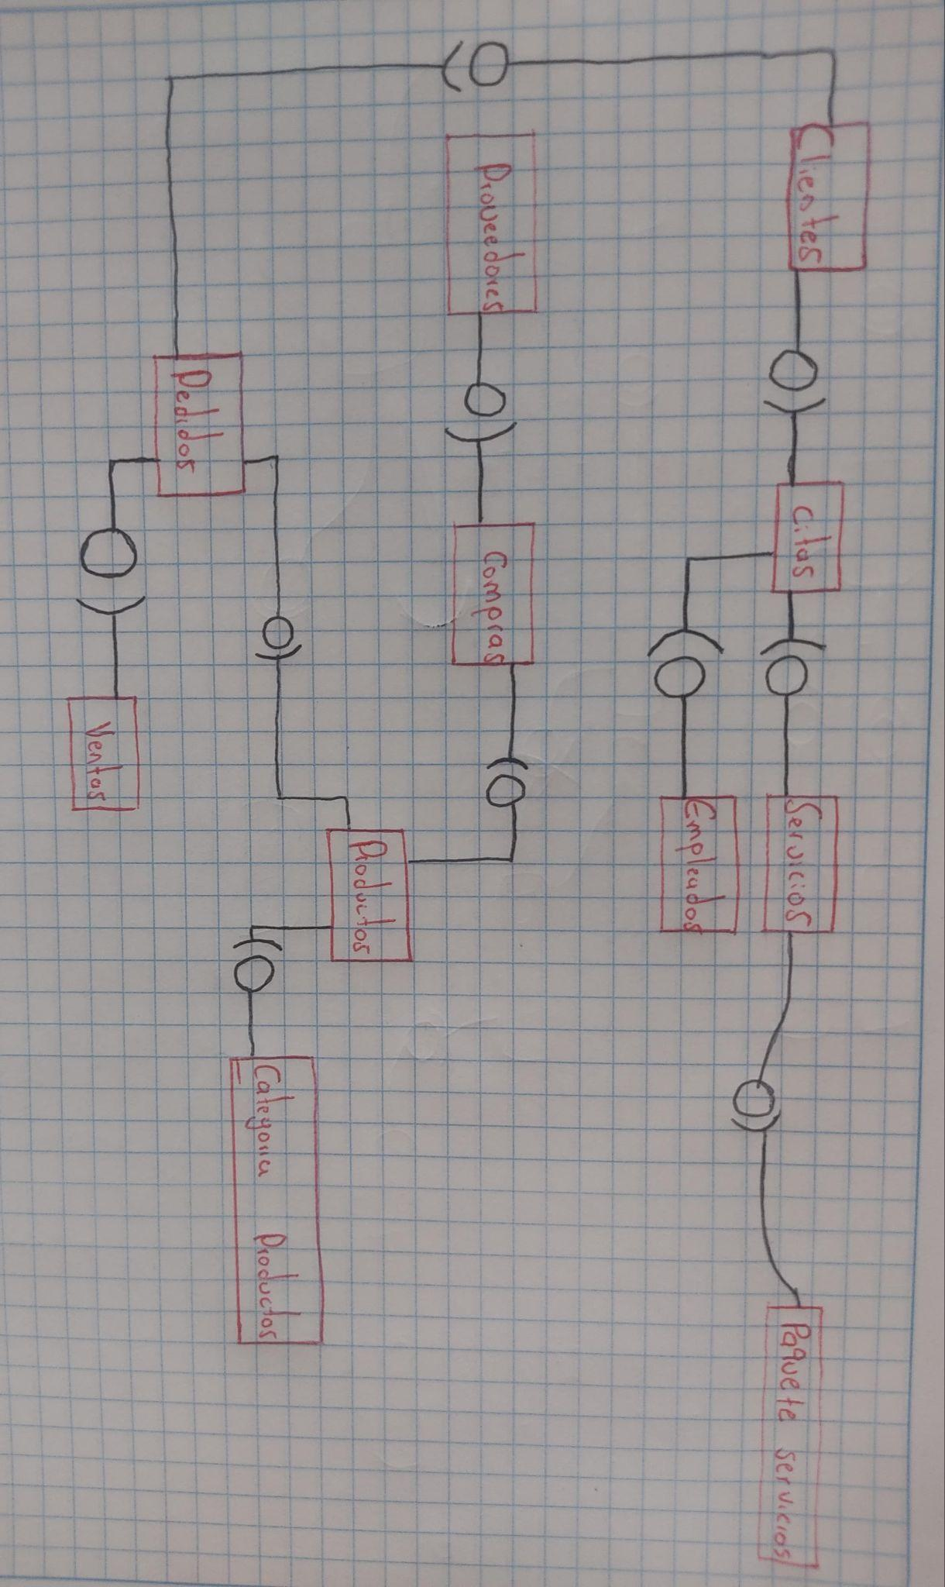

**Diagrama de Despliegu**

**Prototipo**

*Aquí deben ir los pantallazos principales o el link del prototipo y la página de aterrizaje (si se tiene).*

**Modelo de Base de Datos**

**Modelo Relacional**

**Modelo Físico (Script)**

(Se trabaja el modelo relacional, se diseña el esquema físico de la base de datos utilizando una herramienta y se genera el script o el backup de la base de datos)

Ejemplo:

*Fuente:* [*http://katyygaby.blogspot.com/p/modelo-relacional.html*](http://katyygaby.blogspot.com/p/modelo-relacional.html)

**Diccionario de Datos**

|  |  |  |  |  |  | |  | | |  |
| --- | --- | --- | --- | --- | --- | --- | --- | --- | --- | --- |
| Nombre de la Entidad / Tabla: | |  | | | |  | | |
| Descripción: |  | | | | |  | | |
|  |  | | |
|  |  |  |  |  |  | |  | | |  |
|  |  |  | Clave |  |  | |  | | |  |
| Atributo | Tipo | Tamaño | Primaria | Restricciones | Descripción | | |
| IdVenta | Integer |  | X | Unique | Identificación Univoca de cada venta | | |
| FechaVenta | DateTime |  |  | Solo fecha (AAAA-MM-DD) | Feha de realización de la venta | | |
| IdVendedor | Integer | 15 |  | No Null | Identificación del Vendedor | | |
| FormaPago | Tinyint |  |  | No Null | Forma de pago (1 = Contado 2 = Credito) | | |
|  |  |  |  |  |  | | |
|  |  |  |  |  |  | | |
|  |  |  |  |  |  | | |
|  |  |  |  |  |  | | |
|  |  |  |  |  |  | |  | | |  |
| Nombre Relación | | Con la Tabla | | Cardinalidad |  | |  | | |  |
|  | |  | | 1..* |  | |  | | |  |
|  | |  | |  |  | |  | | |  |
|  | |  | |  |  | |  | | |  |
|  | |  | |  |  | |  | | |  |

**Seguridad**

Algoritmo de encriptación

Manejo de tokens

Inicio de sesión a través del protocolo OAuth 2

CSP (Cryptographic Service Provider), política del mismo origen, etcétera para evitar el Cross-site scripting

Evitar la inyección de código (SQL Injection, Inyección de fichero, inyección de instrucciones)

**Consideraciones Especiales para la Configuración**

Para pasarelas de pago el certificado SSL

Configuración de recordatorio de contraseñas

Lectores de códigos de barras

Manejo de Puertos

**Migraciones**

*Migración de archivos planos*

*Migración de base de datos*

**Backups**

*Como se hace los procesos de backups:*

*Backup de la base de datos (Estructura de la base de datos y requistros)*

*Backcup configuración del aplicativo*

*Backup del aplicativo completo*

**Bibliografía**

<Colocar la referencia bibliográfica o cibergráfica empleada durante el desarrollo del informe.>

Aplicar norma APA, se genera en word

**Anexo Entregables por Fase**

**Trimestre 2 - Requisitos**

Introducción

Técnicas de recolección aplicadas

Técnica zzz

Ficha de proyecto

Planteamiento del problema

Justificación

Objetivo general

Objetivos específicos

Alcance del proyecto

Mapa de procesos

Facilitación gráfica

Matriz historias de usuario, épicas y criterios de aceptación

**Trimestre 3 - Análisis**

Story mapping

Wireframe (Balsamiq)

Product backlog priorizado

Diagrama de casos de uso

Documentación de casos de uso

Modelo Lógico de la base de datos

Diagrama de clases

**Trimestre 4 - Modelado**

Prototipo figma

Prototipo frontend

Modelo físico de base de datos

Script

Diccionario de base de datos

Refinamiento diagrama de clases

Diagrama de componentes

Diagrama de despliegue

**Trimestre 5 – Construcción**

Plataforma de desarrollo para móviles

Plataforma de desarrollo para web

Sistema operativo

Motor de base de datos

**Trimestre 6**

Requerimientos del sistema

Requerimientos de hardware

Requerimientos de software

Ayudas en línea (Herramienta tecnológica o microvideos de cada módulo)

**Trimestre 7**

Políticas de seguridad

Migraciones

Backups

Capacitación usuario

Bibliografía

**CONTROL DEL DOCUMENTO**

|  | **Nombre** | **Cargo** | **Área** | **Fecha** |
| --- | --- | --- | --- | --- |
| **Autores** | Magnolia Barajas Giraldo | Instructora | Tecnólogo en Análisis y Desarrollo de Sistemas - ADSI | Abril 2021 |
| Héctor Darío Maya Álvarez | Instructor |
| Donny Darío Cárdenas Arrieta | Instructor |
| Marta Ester Gómez Adasme | Instructora |
| Doris Elena Monsalve Sossa | Instructora |
| **Revisión** |  |  |  |  |
| **Aprobación** |  |  |  |  |

**CONTROL DE CAMBIOS**

| **Descripción del cambio** | **Razón del cambio** | **Fecha** | **Responsable (cargo)** |
| --- | --- | --- | --- |
| Actualización logo y colores corporativos.  Corrección en el nombre de una de las fases de entregables.  Actualización de acuerdo con Normas APA 7 Ed. | Organización del manual técnico de acuerdo con normatividad. | Marzo 14 de 2023 | Liliana Ma. Galeano Zea - Instructora |
| Ajustes a partir de la socialización al equipo ejecutor de ADSI | Aportes del equipo ejecutor ADSI | Octubre 1 de 2021 | Doris Elena Monsalve Sossa - Instructora |

**APROBACIÓN DEL MANUAL**

| **Nombre del instructor** | **Fecha** | **Trimestre** | **Observaciones** |
| --- | --- | --- | --- |
|  |  |  |  |